PERSEPSI MASYARAKAT MUSLIM TERHADAP PERNIKAHAN DINI DI KELURAHAN WINENET KOTA BITUNG

SKRIPSI
Diajukan untuk Memenuhi Sebagian Syarat Memperoleh Gelar Sarjana dalam Program Studi Akhwal Syaksiyah pada IAIN Manado

Oleh
Herlina Kadir
NIM.17.1.1.007

PROGRAM STUDI AKHWAL SYAKSIYAH
FAKULTAS SYARIAH
INSTITUT AGAMA ISLAM NEGERI (IAIN)
MANADO

1444 H/2023

PERNYATAAN KEASLIAN

Yang bertanda tangan di bawah ini saya :
Nama : Herlina Kadir
NIM : 17.1.1.007
Program : Sarjana (S-1)
Institusi : IAIN Manado
dengan sungguh-sungguh menyatakan bahwa SKRIPSI ini secara keseluruhan adalah hasil penelitian atau karya saya sendiri, kecuali pada bagian-bagian yang dirujuk sumbernya.
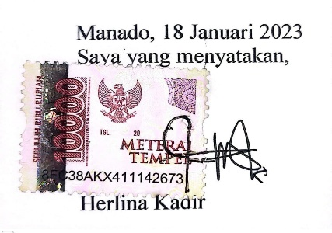

PERSETUJUAN PEMBIMBING

Skripsi berjudul “Persepsi Masyarakat Muslim Terhadap Pernikahan Dini Di Kelurahan Winenet Kota Bitung” yang di tulis oleh Herlina Kadir ini telah disetujui pada tanggal 2 November 2022

Oleh:
PEMBIMBING I
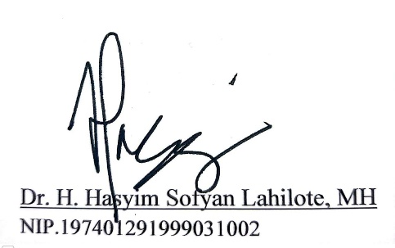

PERSETUJUAN PEMBIMBING

Skripsi berjudul “Persepsi Masyarakat Muslim Terhadap Pernikahan Dini Di Kelurahan Winenet Kota Bitung” yang di tulis oleh Herlina Kadir ini telah disetujui pada tanggal 2 November 2022

Oleh
PEMBIMBING II
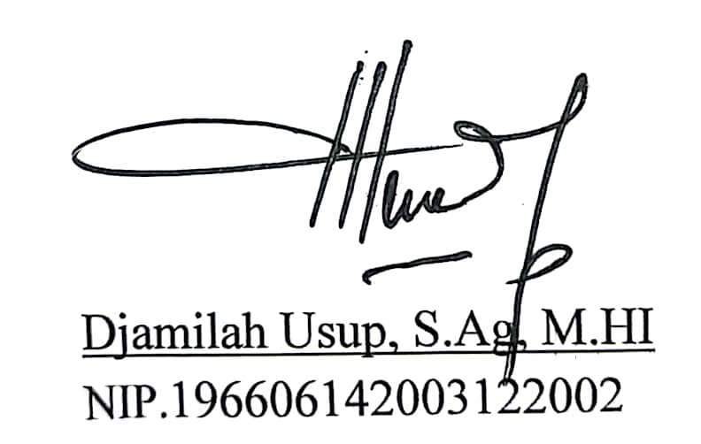

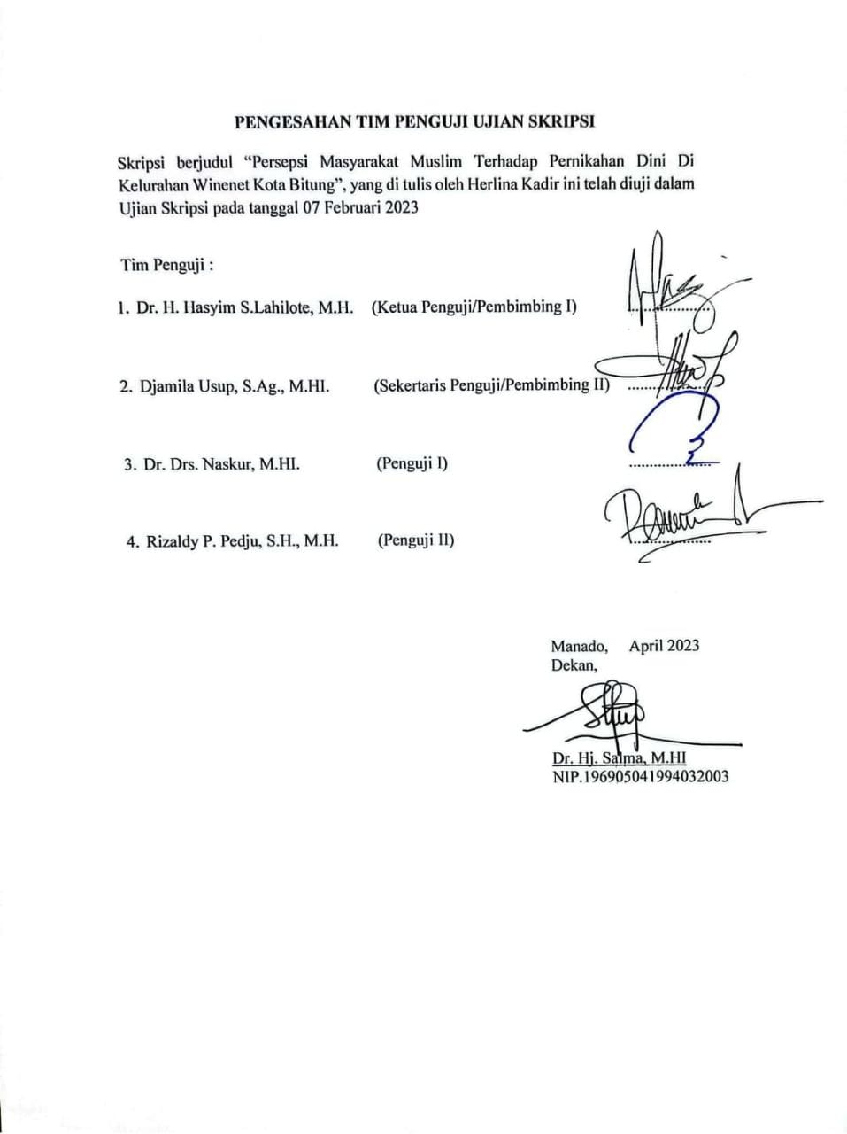

TRANSLITERASI

  - Konsonan Tunggal
Arab | Indonesia | Arab | Indonesia
ا | A | ط | ṭ
ب | B | ظ | ẓ
ت | T | ع | ‘
ث | ṡ | غ | G
ج | J | ف | F
ح | ḥ | ق | Q
خ | Kh | ك | K
د | D | ل | L
ذ | Ż | م | M
ر | R | ن | N
ز | Z | و | W
س | S | ه | H
ش | Sy | ء | ’
ص | ṣ | ي | Y
ض | ḍ

  - Konsonan Rangkap
Konsonan rangkap, termasuk tanda syaddah, harus ditulis secara lengkap, seperti:
احمدية : ditulis Aḥmadiyyah
شمسية : ditulis Syamsiyyah
  - Tā’Marbūtah di Akhir Kata
    - Bila dimatikan ditulis “h”, kecuali untuk kata-kata Arab yang sudah terserap menjadi bahasa Indonesia:
جمهورية : ditulis Jumhūriyyah
مملكة : ditulis Mamlakah
    - Bila dihidupkan karena berangkat dari kata lain, maka ditulis“t”:
نعمةاللة : ditulis Ni’matullah
زكاة الفطر : ditulis Zakāt al-Fiṭr
  - Vokal Pendek
Tanda fatḥah ditulis“a”, kasrah ditulis “i”,dan ḍamah ditulis “u”.
  - Vokal Panjang
    - “a” panjang ditulis “ā”. “i” panjang ditulis “ī” dan “u” panjang ditulis “ū”, masing-masing dengan tanda macron (⁻) diatasnya.
    - Tanda fatḥah + huruf yā’ tanpa dua titik yang dimatikan ditulis “ai”, dan fatḥah + wawū mati ditulis “au”.
  - Vokal-vokal Pendek Berurutan
Vokal-vokal pendek yang berurutan dalam satu kata dipisahkan dengan apostrof (‘)
أأنتم : a’antum
مؤنث :mu’annas
  - Kata Sandang Alif + Lam
    - Bila diikuti huruf qamariyyah ditulis al-:
الفرقان : ditulis al-Furqān
    - Bila diikuti huruf Syamsiyyah, maka al- diganti dengan huruf Syamsiyyah yang mengikutinya:
السنة : ditulis as-Sunnah
  - Huruf Besar
Penulisan huruf besar disesuaikan dengan EYD.
  - Kata dalam Rangkaian Frasa Kalimat
    - Ditulis kata per kata atau;
    - Ditulis menurut bunyi atau pengucapannya dalam rangkaian tersebut:
شيخ الاسلام : Syaikh al-Islām
تاج الشريعة : Tāj asy-Syarī’ah
التصورالاسلامي : At-Tasawwur al-Islāmī

  - Lain-lain
Kata-kata yang sudah dibakukan dalam Kamus Besar Bahasa Indonesia (KBBI) seperti kata ijmak, nas, akal, hak, nalar, paham, dsb. ditulis sebagaimana dalam kamus tersebut

ABSTRAK

Nama Penyusun : Herlina Kadir
NIM : 17.1.1.007
Judul : Persepsi Masyarakat Muslim Terhadap Pernikahan Dini Di Kelurahan Winenet Kota Bitung
Pernikahan dini adalah pernikahan yang dilakukan diusia yang sangat muda, fenomena tersebut di indonesia masih menjadi sorotan karena jumlahnya banyak. Padahal, dampak yang di timbulkan dari pernikahan dini sangat kompleks, terutama bagi pihak perempuan. Penelitian ini bertujuan untuk mengetahui bagaimana tinjauan hukum Islam tentang pernikahan dini serta sudut pandang Masyarakat Muslim di Winenet mengenai terjadinya praktik pernikahan dini. Penelitian ini menggunakan pendekatan kualitatif jenis deskriptif. Dengan teknik pengumpulan data yang digunakan berupa observasi, wawancara mendalam dan langsung, review dokumentasi, dan survei lapangan. Hasil dari penelitian ini menunjukkan bahwa Faktor utama penyebab pernikahan dini di kelurahan winenet kota bitung terjadi dikarenakan pergaulan bebas dan minimnya pendidikan yang dienyam oleh para pelaku pernikahan dini, serta kurangnya pemahaman orang tua dan anak remaja terhadap dampak dalam negatif jangka panjang yang akan terjadi akibat pernikahan dini. Tinjauan Hukum Islam terhadap pernikahan dini, dilandaskan dalam kaidah maslahah mursalah dan pengambilan resiko terkecil yang terjadi, yang pada intinya pernikahan yang dilakukan dengan tidak adanya persiapan sama saja menglanggar aturan dan syariat serta bertentangan dengan tujuan pernikahan itu sendiri. Hasil penelitian menunjukkan bahwasanya pandangan masyarakat winenet terhadap pernikahan dini yang terjadi didaerahnya sudah biasa dan dianggap lumrah dan tidak ada sanksi sosial.
Kata Kunci :Persepsi, Hukum Islam, Pernikahan Dini.

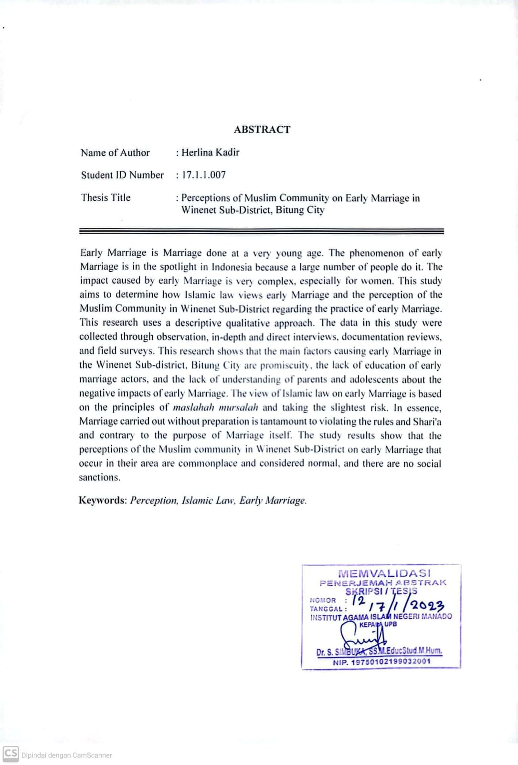

KATA PENGANTAR
بِسْمِ اللّٰهِ الرَّحْمٰنِ الرَّحِيْمِ
Segala puji bagi Allah s.w.t. Tuhan semesta alam yang telah menganugerahkan kenikmatan didalam kehidupan ini. Shalawat dan salam terus dikirimkan kepada Rasulullah Muhammad s.a.w. Beserta keluarganya, sahabatnya serta pengikutnya di akhir zaman.
Penulis skripsi yang berjudul “Persepsi Masyarakat Muslim Terhadap Pernikahan Dini di Kelurahan Winenet Kota Bitung” dibuat sebagai salah satu syarat untuk memperoleh gelar sarjana Hukum Program Studi Akhwal Syaksiyah Fakultas Syariah Institut Agama Islam Negeri (IAIN) Manado. Semoga penelitian skripsi ini memberi manfaat kepada pihak-pihak yang membutuhkannya dalam menjalankan tugas masing-masing.
Selama proses perkuliahan sampai dengan penyusunan dan penyelesaian skripsi ini peneliti merasa begitu banyak pihak yang telah membantu, baik dalam bentuk dukungan materil maupun dukungan moril kepada peneliti. Oleh sebab itu peneliti menyampaikan ucapan terima kasih yang sebesar-besarnya serta penghargaan yang setinggi-tingginya kepada :
- Rektor Institut Agama Islam Negeri (IAIN) Manado, Delmus Puneri Salim, S.Ag., M.A., M.Res., Ph.D., Wakil Rektor Bidang Akademik dan Pengembangan Lembaga Dr. Ahmad Rajafi, M.HI., Wakil Rektor Bidang Administrasi Umum dan Keuangan Dr. Radlyah H. Jan, M.Si., Wakil Rektor Bidang Kemahasiswaan dan Kerjasama Dr. Musdalifah Dachrud, M.Si., M.Psi.
- Dekan Fakultas Syariah, Dr. Hj. Salma, M.HI., Wakil Dekan Bidang Akademik Dr. Drs. Naskur, M.HI., Wakil Dekan Bidang Administrasi Umum, Perencanaan, dan Keuangan Dr. Frangky Suleman, M.HI., Wakil Dekan Bidang Kemahasiswaan dan Kerjasama Dr. H. Hasyim Sofyan Lahilote, S.H., M.H.
- Dr. Muliadi Nur, M.H., Rizaldy Purnomo Pedju, M.H. selaku Ketua dan Sekertaris Program Studi Ahwal Syaksiyah.
- Dr. H. Hasyim Sofyan Lahilote, MH., selaku Dosen Penasehat Akademik dan sekaligus Pembimbing I dan Djamila Usup, S.Ag, M.HI., selaku Pembimbing II, terima kasih atas bimbingan, arahan, kritikan dan saran selama proses penyelesaian skripsi ini.
- Kepala Unit Perpustakaan IAIN Manado, Dr. Hj Nenden H. Suleman, SH.,M.H., beserta staf. Terima kasih sudah memberikan layanan buku-buku penunjang selama studi.
- Dosen-dosen IAIN Manado yang telah memberikan ilmu, bimbingan, maupun dorongan kepada peneliti selama kuliah dan staf karyawan dilingkungan IAIN Manado, yang telah memberikan pelayanan administrasi maupun kenyamanan di lingkungan kampus sampai dengan skripsi ini rampung.
- Kedua Orang Tua Terkasih dan Tercinta. Ayahanda Haruna Kadir dan Ibunda Lili Mustapa yang telah menafkahi, menyayangi, serta memberikan bimbingan dan tidak henti-hentinya memberikan doa restu yang tulus kepada peneliti sehingga dapat menyelesaikan studi.
- Nofal Darondo, SE selaku Lurah Winenet satu, Gerry Lalogirot, S.STP, MAP selaku Lurah Winenet dua dan Suhartum Lalangki, S.Ag serta seluruh staf kelurahan winenet satu dan dua, dan seluruh staf kantor urusan agama yang telah membantu peneliti dalam meneliti skripsi.
- Kaka-kaka Tercinta saya Arianto Kadir, Robin Kadir, Hasim Kadir, Ariyani Kadir, Hamidah Kadir, Rahmawaty Kadir, Zulkarnain Kadir, Ruslan Kadir, Fathia Paneo, Gamaria Paneo dan Kaka-kaka Ipar Masni Ishak, Wataisa, Titin Abdullah, Rahman Dukalang, Siraju, Wahid Kadju, Ramni Angriani yasin, Feby Muliandari, Sabrin Ahmad, Rahim Palai dan ponakan tersayang Farha Putri Ahmad, dan semua ponakan, yang telah memberi doa, dukungan dan kasih sayang kepada peneliti.
- Kepada Sahabat-sahabat saya Megawati Ticoalu, Anisa Jihan Tumiwa, SH, Tuti Fajriati Ratundelang, SH, Ratu S.Humairah Kodu, SH, Marsita Ismail, Meigy Siska Rauf, Fadlun Akbar Gafur, SH., Rafika Doliap, SH., yang telah membantu serta membimbing peneliti dalam menyelesaikan skripsi.
- Untuk 2nd Family Agisa Kirani SE, Wahyuni Wahab S,Ag, Nurzizah Posumah, Rafika Ningsi Kadir S.Pd., terima kasih sudah menjadi keluarga keduaku di manado.
- Seluruh Teman-teman Ahwal Syaksiyah angkatan 2017 dari awal perkuliahan yang selalu membantu dan mengingatkan peneliti untuk menyelesaikan skripsi ini.
- Seluruh keluarga yang sudah membantu dan memberikan dorongan kepada Peneliti dalam menyelesaikan skripsi.
Peneliti mengucapkan terima kasih banyak atas segala dorongan, bimbingan dan segala bantuan yang telah diberikan. Semoga semua dibalas oleh Allah swt dan dicatat sebagai amal kebajikan. Aamiin ya Rabbal’Alamiin...
Manado, 26 Januari 2023
Peneliti

Herlina Kadir
NIM. 17.1.1.007

DAFTAR ISI

PERNYATAAN KEASLIAN ii
PERSETUJUAN PEMBIMBING iii
PENGESAHAN TIM PENGUJI UJIAN SKRIPSI ............................................... v
TRANSLITERASI vi
ABSTRAK ix
KATA PENGANTAR xi
DAFTAR ISI xiv
DAFTAR TABEL xvi
BAB I PENDAHULUAN 1
A. Latar Belakang 1
B. Rumusan Masalah 6
C. Definisi Operasional dan Ruang Lingkup Penelitian 6
D. Tujuan dan kegunaan penelitian 7
BAB II KAJIAN PUSTAKA 9
A. Penelitian Terdahulu 9
B. Landasan Teori 14
C. Pengertian Persepsi 15
1. Masyarakat Muslim 16
2. Pernikahan Dini 16
BAB III METODE PENELITIAN 21
A. Jenis Penelitian 21
B. Metode Pendekatan 21
C. Lokasi dan Subjek Penelitian 22
D. Instrument Penelitian 22
E. Teknik Pengumpulan Data 23
F. Teknik Pengolahan dan Analisis Data 23
BAB IV HASIL PENELITIAN 26
A. Gambaran Umum Lokasi Penelitian 26
1. Sejarah Kota Bitung 26
B. Hasil Penelitian 29
1. Perspektif Masyarakat Muslim Terhadap Pernikahan Dini di Kelurahan Winenet Kota Bitung. 29
2. Tinjauan Hukum Islam Terhadap Pernikahan Dini 42
BAB V PENUTUP 57
A. Kesimpulan 57
B. Saran 57
DAFTAR PUSTAKA 59
LAMPIRAN-LAMPIRAN 62
DAFTAR RIWAYAT HIDUP 69

DAFTAR TABEL

Tabel 2.1 Penelitian Terdahulu 9
Tabel 4.1 Daftar Kecamatan di Kota Bitung 28
Tabel 4.2 Data Catatan Pernikahan Di KUA winenet Tahun 31
Tabel 4.3 Catatan Pernikahan Dengan Dispensasi Nikah di KUA Winenet Berdasarkan Wilayah Hukum Pengadilan tahun 32
Tabel 4.4 Data Perkara Dispensasi Kawin Pengadilan Agama Bitung 32
Tabel 4.5 Analisis penulis terhadap hasil wawancara yang dilakukan dapat dijelaskan dengan tabel klasifikasi. .........................................................40

BAB I
PENDAHULUAN
- Latar Belakang
Pernikahan adalah salah satu prinsip dasar kehidupan dalam pergaulan atau masyarakat yang sempurna. Perkawinan bukan hanya cara yang sangat luhur dalam mengatur kehidupan keluarga dan keturunan, tetapi juga dapat di lihat sebagai cara perkenalan antara keluarga dengan keluarga yang lain berhubungan dengan perkawinan. Pengenalan semacam ini akan membuat keluarga menjadi keluarga besar, untuk menyampaikan bantuan antara satu sama lain. Oleh karena itu hakikat pernikahan sebenarnya adalah membangun keluarga yang bahagia, harmonis dan damai. Dasarnya adalah cinta timbal balik dalam keluarga, kita harus saling mencintai, memelihara dan menerima kekurangan satu sama lain.
Pernikahan adalah bagian dari kehidupan yang notabenenya dinantikan, diharapkan dan pada kondisi tertentu adalah sebagai sebuah keharusan. Pernikahan memiliki nilai tersendiri bagi para umat manusia yang taat akan aturan dan ketetapan yang telah sudah diatur dalam agamanya masing-masing. Dalam agama islam pernikahan adalah hal yang sakra karena merupakat bentuk ibadah terpanjang yang dilakukan oleh umatnya. Hal ini dilakukan dengan sebuah tujuan yang muliah yaitu menjaga keturunan, mencapai kebahagiaan dan bersama-sama mencari keridhoan Allah Swt.
Hukum perkawinan Islam memiliki tujuan yang sangat mulia. Pernikahan lebih dari sekedar cara untuk memenuhi kebutuhan biologis seseorang. Juga sebagai cara beribadah dan Takarrum Ilaihi (mendekatkan diri kepada Allah SWT), dan dilakukan sesuai dengan sunnah Nabi untuk membangun rumah tangga yang sakinah, waddah, dan warohma (damai, tenteram, dan cinta). sehingga dapat lahir generasi yang baik dan berkualitas. Seorang pria dan seorang wanita masuk ke dalam persatuan spiritual dan fisik melalui pernikahan. Di negara seperti Indonesia di mana hukum didasarkan pada aturan hukum, pernikahan, seperti perjanjian lainnya, memiliki aturan dan rincian tertentu tentang rukun dan syarat. pernikahan yang perlu diketahui dan diikuti oleh setiap orang yang ingin menikah. Agar terjadi pernikahan, harus ada bakal pasangan suami istri, juru kunci perkawinan, 2 orang saksi serta persetujuan ijab Kabul. Kantor Urusan Agama (KUA) negara, yang dimaksud Kantor Pencatatan Perkawinan (PPN) dalam lingkungan Kementerian Agama, adalah lembaga yang melegalkan perkawinan. Pengadilan Agama adalah badan tambahan yang mengawasi perkawinan dan masalah terkait seperti perceraian dan pembagian harta bersama.
Dalam tiga puluh tahun terakhir, pernikahan usia dini telah mengalami banyak penurunan, namun kenyataan dilapangan pernikahan dini masih banyak terjadi di negara berkembang terutama di pelosok terpencil. Pernikahan usia dini terjadi baik di daerah pedesaan maupun perkotaan di indonesia serta meliputi berbagai strata ekonomi dengan beragam latar belakang. Di tahun 2007, Dikutip dari hasil Survey Data Kependudukan Indonesia (SDKI) pada beberapa wilayah ditemukan dimana satu pertiga dari total pernikahan di bawah umur yang ada di indonesia mencapai 50 juta penduduk dengan rata-rata usia 19,1 Tahun. Di jawa timur, kalimantan selatan, jambi, dan jawa barat, angka kejadian pernikahan dibawah umur.
Badan Pusat Statistik memaparkan tingkat pernikahan dini untuk wilayah perkotaan di Sulawesi Utara di sekitaran 19,43%, dan di pedesaan jauh lebih tinggi yaitu 32,24%. Untuk kota bitung sendiri pernikahan usia dini dari tahun ke tahun semakin meningkat. Pimpinan Dinas Kependudukan dan Keluarga Kota Bitung, Dr.Jeanete Watuna, menyatakan salah satu variabel penyebab pernikahan dini adalah seks bebas. Ia mengklaim Dinas Pengendalian Kependudukan dan Keluarga Berencana (DPPKB) Kota Bitung terus menerus melaksanakan sosialisasi terhadap warga melalui program Generasi Berencana (GenRe) guna menekan angka pernikahan dini usia 18 tahun. Menurut Watuna, ada 19 pasangan yang menikah di bawah usia 18 tahun pada tahun 2017. “Kami baru berhasil mendata 19 pasangan yang menikah di awal tahun 2017,” ujar dr Jeanette Watuna saat peluncuran program GenRe. pernikahan, dan seks pranikah. Hasilnya, ada tiga tujuan program ini: seks pranikah, penggunaan narkoba, dan pernikahan dini. Remaja akan dilibatkan dalam kampanye untuk membantu remaja lainnya, ujarnya dengan tulus, beliau menjelaskan hal tersebut secara lugas.
Aturan mengenai batasan usia perkawinan pula telah berubah, peraturan awal untuk batasan usia perkawinan untuk perempuan adalah 16 tahun dan untuk laki-laki 19 tahun dan melalui Undang-undang Nomor 16 Tahun 2019 perubahan atas Undang-Undang Nomor 1 Tahun 1974 menjelaskan bahwa batasan usia minimal perkawinan adalah keduanya baik perempuan maupun laki-laki sama-sama haru mencapai umur minimal 19 tahun terlebih dahulu, tentunya dengan beberapa aturan lainnya dispensasi nikah masih tetap bisa digunakan.
Batasan usia minimum warga negara dapat menikah diatur agar orang yang akan menikah diharapkan matang secara mental dan fisik serta cukup dewasa untuk berpikir sendiri. Selain itu, menghindari perpecahan dalam rumah tangga yang berujung pada perceraian sangatlah penting. Hal ini dilakukan agar tujuan perkawinan yaitu menyatukan kebahagiaan lahir dan batin dapat tercapai.
Tujuan pernikahan sebagaimana yang telah dipaparkan di atas selaras bahkan berpatokan pada ayat Allah Swt yakni dalam Q.S ar-Rum/30: 21 yang berbunyi :

وَمِنْ اٰيٰتِهٖٓ اَنْ خَلَقَ لَكُمْ مِّنْ اَنْفُسِكُمْ اَزْوَاجًا لِّتَسْكُنُوْٓا اِلَيْهَا وَجَعَلَ بَيْنَكُمْ مَّوَدَّةً وَّرَحْمَةً ۗاِنَّ فِيْ ذٰلِكَ لَاٰيٰتٍ لِّقَوْمٍ يَّتَفَكَّرُوْنَ
Terjemahnya:
Di antara tanda-tanda (kebesaran)-Nya ialah bahwa Dia menciptakan pasangan-pasangan untukmu dari (jenis) dirimu sendiri agar kamu merasa tenteram kepadanya. Dia menjadikan di antaramu rasa cinta dan kasih sayang. Sesungguhnya pada yang demikian itu benar-benar terdapat tanda-tanda (kebesaran Allah) bagi kaum yang berpikir.

Dari penjelasan di atas dapat menyimpulkan bahwa perkawinan ialah persatuan antara jenis, atau pelampiasan nafsu seksual manusia melalui makhluk lain, dan jika melakukan pelampiasan kepada yang selain pasangannya sangatlah dilarang Allah. Menurut penjelasan Q.S an-Nisa, “ayat pertama Allah menjadikan manusia dari keinginan untuk berpasang-pasangan”, suami istri harus bersatu menjadi satu, yaitu menyatu dalam perasaan dan pikirannya, dalam visi misi dan harapannya, gerak dan langkahnya, bahkan hingga hembusan nafasnya. Akibatnya, pernikahan disebut sebagai zawaj (berpasangan), dan istilah nikah juga mengacu pada penyatuan spiritual dan fisik.
Secara jelas ayat tersebut memberikan penekanan kepada kondisi yang sudah seharusnya terjadi dalam perkawinan adapun beberapa tafsiran dari ayat tersebut sebagai berikut :
- Mufrod Kata “taskunu” berasal dari kata “sakana” yang berarti sepi, tenteram, atau sibuk setelah kekacauan. Selain itu, ada warahmat yang berarti kasih sayang, dan lafadz mawaddah yang berarti cinta. Ayat ini mendapat banyak perhatian dalam beberapa literature tafsir tidak main-main dari para penafsir, pemahaman Hamka, Mawaddah adalah kerinduan alamiah seorang laki-laki terhadap seorang perempuan dan keinginan seorang perempuan terhadap laki-laki yang diciptakan Tuhan.
- Berlandaskan tafsir al-Misbah, ar-Rum/30: 21 menyatakan perluasan penduduk umat manusia dan kebenaran kemahakuasaan dan kebaikan Sang Pencipta. Salah satu tanda kekuasaan Allah ialah Dia menjadikan suami atau istri dari jenis Anda khusus untuk Anda sehingga Anda akan tenang, damai, dan tertarik padanya. Dia pun menjadikan-Nya salah satu mawaddah dan rahmah. Sesungguhnya ada tanda bagi orang-orang yang beriman kepada kekuasaan dan nikmat Allah. Bentuk jamak dari kata nafs, yang merujuk pada diri, jenis, atau keseluruhan sesuatu, adalah anfusakum. Manusia diciptakan dari orang lain. Pesan itu mengisyaratkan bahwa Allah melarang manusia menikahi yang bukan manusia.
Dari penjelasan tafsir diatas maka penulis dapat menyimpulkan bahwa perkawinan ialah persatuan antara lain jenis, atau pelampiasan nafsu seksual manusia melalui makhluk lain, dan jika melakukan pelampiasan kepada selain pasangannya merupakan hal yang dilarang Allah. Menurut Q.S. penjelasan an-Nisa, “ayat pertama Allah menjadikan manusia dari keinginan untuk berpasang-pasangan”, suami istri harus bersatu menjadi satu, yaitu menyatu dalam emosi, pikiran, visi, misi, dan harapannya, serta dalam gerak dan langkahnya sampai dia menghembuskan nafas. Akibatnya, pernikahan disebut sebagai zawaj (berpasangan), dan istilah nikah juga mengacu pada penyatuan spiritual dan fisik.
Kondisi pernikahan dini di kelurahan winenet pada beberapa tahun terakhir banyak terjadi karena kurangnya sosialisasi dampak dari melakukan pernikahan dini dan banyak anak-anak remaja melakukan pergaulan bebas, setelah undang-undang perkawinan di revisi pada tahun 2019 dan di sosialisasikan angka pernikahan dini mulai menurun, banyak masyarakat yang sudah mengetahui tentang dampak dari pernikahan dini maka penulis tertarik untuk meneliti bagaimana pandangan atau persepsi masyarakat tentang peristiwa tersebut. Karena persepsi atau pandangan masyarakat juga sangat berpengaruh terhadap pola kejadian maupun peristiwa yang ada dan yang akan terjadi kedepannya. Hasil observasi awal yang telah dilakukan penulis di kelurahan tersebut adalah tentang pemahaman dan pandangan masyarakat terhadap pernikahan dini ialah pemahaman yang masih sangat umum di kalangan masyarakat dan tidak sama sekali memperhatikan efek-efek yang akan terjadi pasca pernikahan tersebut. Maka dari itu, penulis berencana untuk menyelidiki kesenjangan yang disebabkan oleh masalah tersebut dengan judul Penelitian Persepsi Masyarakat muslim Terhadap Pernikahan Dini Di Kelurahan Winenet Kota Bitung.

- Rumusan Masalah
Rumusan masalah penelitian ini didasarkan pada latar belakang sebelumnya:
- Bagaimana pendapat masyarakat muslim terhadap pernikahan dini di Kelurahan Winenet Kota Bitung ?
- Bagaimana analisis hukum islam terhadap pernikahan dini ?

- Definisi Operasional dan Ruang Lingkup Penelitian
Pengertian dan ruang lingkup riset dijelaskan untuk membuat batasan agar pembahasan dalam penelitian ini berfokus pada objek yang peneliti maksud oleh karena itu penulis mendefinisikan judul penelitian ini sebagai berikut :
- Definisi operasional
- Pengertian Persepsi
Persepsi sesuai dengan yang termaktub dalam kamus besar bahasa Indonesia bermakna Pandangan atau tanggapan penerimaan hasil dari apa yang ia tangkap melalui panca indranya.
- Pengertian Masyarakat Muslim
Masyarakat muslim adalah sekelompok orang/sejumlah manusia dalam arti seluas-luasnya dan terikat oleh suatu kebudayaan yang mereka anggap sama, yang dalam hal ini menganut agama yaitu agama islam
- Pernikahan Dini
Menurut Kamus Besar Bahasa Indonesia (KBBI), kata “dini” atau “di bawah umur” berarti “dini hari” atau “belum”. Oleh karena itu, pernikahan dini dapat dipahami sebagai penyatuan antara pasangan yang belum waktunya menikah. Dengan kata lain pernikahan/perkawinan yang dilakukan dengan begitu cepat. Dengan penafsiran penulis pernikahan dini ialah pernikahan yang dilakukan pasangan yang umurnya belum mencukupi, belum memiliki kematangan emosioanal, psikis, ekonomi dan ilmu lainnya yang mendukung kesehatan berumah tangga.
Berdasarkan pengertian dari setiap kata judul penelitian ini maka definisi operasional yang dimaksud penulis adalah bagaimana pandangan atau seperti apa tanggapan masyarakat muslim tentang pernikahan yang dilakukan terlalu cepat dari segi usia yang belum cukup maupun segi ekonomi, psikis dan kematangan ilmu di kelurahan winenet kota bitung.
- Ruang Lingkup Penelitian
Untuk mencegah melebarnya pembahasan pada penelitian, peneliti membatasi pembahasan hanya terkait dengan pandangan masyarakat muslim terhadap pernikahan dini dan tinjaun hukum islam terhadap pernikahan dini yang ada di Kelurahan Winenet Kota Bitung.
- Tujuan dan kegunaan penelitian
- Tujuan Penelitian
- Untuk mengetahui bagaimana pandangan Masyarakat Muslim di Winenet tentang praktik pernikahan dini.
- Untuk mengetahui tinjauan hukum Islam tentang pernikahan dini di Desa Winenet.

- Kegunaan penelitian
- Secara teoritis sebagai sumbangsih untuk kemajuan keilmuan hasanah dari penulis dan pembaca mengenai kajian hukum Islam dan persepsi masyarakat terhadap pernikahan dini yang banyak terjadi di kelurahan winenet kota bitung.
- Untuk kepentingan penulis, hal ini merupakan syarat untuk tugas akhir program Sarjana Hukum. pada Program Studi Ahkwal Al-Syakhiyah Fakultas Syari’ah di Institut Agama Islam Negeri Manado

BAB II

KAJIAN PUSTAKA

- Penelitian Terdahulu
Beberapa riset sebelumnya yang memiliki korelasi atau hubungan terhadap Pemikiran Masyarakat tentang Pernikahan dini yang ada di Indonesia khususnya kota Bitung telah dipilih oleh penulis yang akan digunakan sebagai bahan dasar kajian atau perbandingan dengan penelitian ini dan kemudian penulis sajikan dalam bentuk deskripsi dalam tabel sebagai berikut:
No | Judul Penelitian | Penulis | Hasil Penelitian
1. | Persepsi Masyarakat tentang Praktek Pernikahan Dini di Suka Bumi Jawa Barat | Susanto (Analisis Komisi Perlindungan Anak) | Terdapat beberapa persepsi yang mendorong terjadinya pernikahan dini di Sukabumi, antara lain: Pernikahan membutuhkan pubertas; itu memberikan rezeki; untuk anak perempuan, semakin dini mereka menikah, semakin baik; dan dapat mengurangi beban keuangan keluarga. Bahkan, muncul permasalahan sosial baru akibat berbagai praktik pernikahan dini di Kabupaten Sukabumi, seperti: Diskriminasi berdasarkan jenis kelamin, perceraian, ketidakstabilan dalam keluarga , dan pola asuh yang buruk adalah hal biasa. Orang Sukabumi mulai mengubah sikap mereka terhadap pernikahan dini seiring berjalannya waktu. Mereka awalnya menganggap pernikahan dini sebagai cara terbaik untuk meningkatkan taraf hidup mereka; kini, mereka lebih memilih menyekolahkan anaknya untuk bekerja. Bekerja memastikan peningkatan ekonomi yang diantisipasi, serta memperluas pengetahuan dan pengalaman anak ke arah yang lebih positif.
2. | Persepsi Masyarakat Terhadap Pernikahan Dini Di Kecamatan MuaraPadang Kabupaten Banyuasin | Nina Damayati, & Nurul Mardiyanti | Pada Kelurahan Muara Padang Kabupaten Banyuasin, pemikiran masyarakat terhadap pernikahan dini, 93% responden menyatakan tidak setuju dengan praktik tersebut. Namun, hal ini terus terulang dikarenakan kurangnya pengetahuan, kekurangan keuangan, dan sebagiannya karena faktor budaya masyarakat. Selain itu, pernikahan dibawah umur dapat berakibat baik bagi perekonomian dan tidak berubah; nyatanya pernikahan di bawah umur menyebabkan pasangan yang menikah dini menimbulkan masalah baru. Berdasarkan hasil temuan penelitian, diharapkan untuk mengatasi masalah pernikahan dini, seluruh lapisan masyarakat ikut serta dalam pembentukan masyarakat kecil, sehat, sejahtera dan keluarga yang bahagia agar anak muda tidak mencari kebahagiaan dengan cara didekati oleh lawan jenisTokoh masyarakat dan pemerintah juga harus berperan signifikan dalam mengedukasi masyarakat tentang dampak negatif pernikahan dini dan pemutakhiran UU Perkawinan No. 1 tahun 1974 tentang usia perkawinan yang sah.
3 | Persepsi Masyarakat tentang Pernikahan Dini Ditinjau dari Latar Belakang Budaya (Batak dan Jawa) | Ika Sandra Dewi dan San Putra | Persepsi masyarakat tentang pernikahan dini ditinjau dari latar belakang budaya yaitu Batak dan Jawa berada pada kategori sedang; terdapat perbedaan yang signifikan dimana skor rata-rata orang berlatar belakang budaya Jawa lebih tinggi dibandingkan dengan orang berlatar belakang budaya Batak. Artinya, orang yang berlatar belakang budaya Jawa menganggap pernikahan dini adalah hal yang wajar dibandingkan dengan orang yang berlatar belakang budaya Batak.
4 | Tinjauan Hukum Islam Terhadap Pernikahan Dini di Pondok Pesantren Darul Istiqomah Maccopa Maros | Eka Wahidin | Dalam perspektif syar'i, ayat-ayat Al-Qur'an dan hadis Nabi Muhammad SAW tidak mengandung dalil tekstual apapun yang menentang pernikahan dini; Namun, para ahli hukum menjelaskan batas minimal usia menikah. Ini dianggap sebagai tindakan ijtihad, dan metode masalah mursalah digunakan (untuk kemaslahatan ummat) dengan mempertimbangkan efek negatif yang dimiliki pasangan muda.  Seperti disebutkan sebelumnya, ada banyak dampak medis dan psikologis dari pernikahan dini, termasuk perceraian, keracunan saat hamil, pendarahan, kanker, bahkan kematian saat melahirkan. Selain itu, kemampuan suami-istri untuk memecahkan masalah di rumah belum terbentuk, namun dapat dilihat dari sudut pandang pengaruh psikologis. Upaya mengatasi pernikahan dini dapat dilakukan dengan beberapa cara, antara lain menghilangkan kebiasaan orang tua yang memaksa anaknya menikah di usia muda, Meningkatkan pemahaman masyarakat Islam terhadap ajaran dan hukum agama, khususnya bagi generasi muda, untuk mencegah perbuatan yang dilarang seperti mengalami kehamilan yang tidak direncanakan, yang dapat mengakibatkan pernikahan dini, dan mendidik generasi muda tentang akibat dari pernikahan dini.

Tabel 2.1 Penelitian Terdahulu

Berdasarkan beberapa penelitian terdahulu yang telah dipilih oleh penulis sebagai dasar kajian penelitian ini maka sangat terihat jelas dari berbagai sudut pandang, faktor serta dari asal daerah yang dilakukan penelitian banyak persamaan atau persepsi yang dilontarkan oleh objek penelitian. Beberapa hasil penelitianpun menunjukkan hal-hal diluar dugaan seperti pemaksaan terhadap anak untuk menikah karena faktor ekonomi dan kurangnya pemahaman masyarakat tersebut terhadap dampak negatif pernikahan dini. Beberapa penelitian juga memaparkan solusi-solusi yang hendak dilakukan untuk merubah persepsi maupun tindakan masyarakat yang masih menganggap wajar pernikahan dini. Dengan telah dipaparkannya kajian terdahulu diatas maka yang membedakan penelitian ini dengan penelitian lainnya ada dalam bentuk ruanglingkup dan waktu yang dilakukan oleh penulis dan pokok pembahsan penelitian yang lebih fokus terhadap seperti apa persepsi masyarakat muslim yang ada dikelurahan winenet kota bitung yang sampai saat ini belum ada penelitian yang dilakukan khusus dikelurahan winenet tentang pernikahan dini. Adapun penelitian yang mirip dilakukan dalam skala kota bitung seperti yagn telah penulis paparkan diatas dalam tabel kajian pustaka.
- Landasan Teori
Maqashid Syariah – Mashlahat Tahsiniyat
Maqashid al-syari'ah terdiri dari dua kata, maqashid dan syari'ah.
Bentuk jamak dari kata "maqshad", yang berarti "maksud dan tujuan", adalah "maqashid". Sebaliknya, "syariah" mengacu pada hukum-hukum Allah, yang telah ditetapkan untuk diikuti manusia untuk hidup bahagia baik sekarang maupun di masa depan (akhirat). Oleh karena itu, maqasid al-shari'ah mengacu pada nilai-nilai yang ingin ditegakkan oleh penegak hukum. Oleh karena itu, maqasid al-syariah merupakan tujuan dari suatu keputusan hukum. Menurut Khairul Umam, Izzuddin ibn Abd al-Salam mengatakan bahwa semua taklif yang sah selalu untuk kemaslahatan hamba (manusia) di dunia dan akhirat. Karena ketaatan dan kemaksiatan hamba tidak berpengaruh terhadap kemuliaan Allah, Allah tidak menuntut ibadah dari siapapun. Oleh karena itu, kepentingan manusia merupakan satu-satunya sasaran keuntungan hukum.
Satria Efendi menegaskan bahwa maqashid al-shari'ah memiliki arti umum dan arti khusus. Pengertian umum mengacu pada makna ayat-ayat hukum atau hadis-hadis hukum, yang dapat ditentukan oleh pemahaman kebahasaannya atau tujuan yang diembannya. Makna istilah “maqashid al-syari” (kehendak Tuhan menurunkan ayat-ayat hukum atau niat Nabi mengeluarkan hadis hukum) identik dengan pengertian umum tersebut. Sedangkan substansi atau tujuan pembentukan undang-undang itulah yang menentukan sifat khusus.
Maslahat, atau maslahat, adalah syarat muru'ah (moral) yang ditujukan untuk keluhuran dan perbuatan baik. Tidak merugikan atau mempersulit kehidupan manusia jika ia tidak ada. Maslahat tahsiniyat diperlukan untuk meningkatkan kualitas hidup manusia
- Pengertian Persepsi
Secara etimologis, Persepsi, atau persepsi dalam bahasa Inggris, berasal dari bahasa Latin perceptio, yang berarti "menerima" atau "mengambil". Pengalaman tentang hal-hal, peristiwa, atau hubungan yang dihasilkan dari menyimpulkan informasi dan menafsirkan pesan dikenal sebagai persepsi. Memberi makna pada rangsangan sensorik (sensory stimuli) adalah bagian dari persepsi.
Proses memahami atau memberi makna pada informasi atau stimulus disebut persepsi. Proses penginderaan sesuatu, peristiwa, atau hubungan antar gejala, yang kemudian diproses oleh otak, memberikan stimulus. Biasanya, istilah "persepsi" digunakan untuk menggambarkan pengalaman suatu objek atau peristiwa. Persepsi ini didefinisikan sebagai proses menggabungkan dan mengatur data sensorik (penginderaan) kita sehingga kita dapat menyadari lingkungan kita dan diri kita sendiri.
Perspektif adalah satu esensi di dalam diri seseorang, dimana perspektif akan menciptakan rangsangan baik untuk mengetahui atau melakukan sesuatu yang memperoleh malalui alat indra, pengalaman maupun fakta. Meskipun memiliki kemampuan yang berbeda-beda, manusia dalam kehidupannya cenderung selalu menggunakan penalaran atau intuisi yang ada untuk mempersiapkan, menanggapi gejala atau objek di lingkungannya, atau keduanya. Dengan penalaran ini, mereka kemudian dapat menentukan sikap, memberikan tanggapan, dan membentuk pendapat tentang proses sosial masyarakat yang sedang berlangsung.
Adapun beberapa definisi dari ilmuan barat yaitu, Pemilihan, pengorganisasian, dan interpretasi informasi input, serta sensasi yang dialami melalui penglihatan, suara, penciuman, dan sentuhan, untuk menghasilkan makna, semuanya adalah aspek persepsi. Menurut Boyd, Walker dan Larreche, Cara seseorang memilih, mengatur, dan menafsirkan informasi disebut persepsi. Sementara itu, Kotler menegaskan bahwa Proses di mana kita memilih, mengatur, dan menginterpretasikan input informasi untuk membangun gambaran dunia yang bermakna disebut persepsi. Oleh karena itu, dari pengertian persepsi di atas dapat disimpulkan bahwa persepsi adalah proses pemanfaatan informasi yang diterima melalui panca indera sehingga setiap orang dapat memilih, mengatur, dan menerjemahkan informasi menjadi gambaran dunia yang bermakna.
- Masyarakat Muslim
Masyarakat muslim adalah masyarakat terbuka yang menghargai kehidupan dan nilai-nilai kemanusiaan tanpa memandang suku atau keyakinan agama. Berdasarkan prinsip-prinsip Al-Qur'an dan Hadits, masyarakat Muslim adalah sekelompok orang yang bekerja sama dalam pekerjaan dan kehidupan sehari-hari.
Umat ​​Islam memandang masyarakat sebagai sarana penerapan ajaran Islam dalam kehidupan bersama. Akibatnya, masyarakat harus menjadi tumpuan kehidupan dunia guna memupuk persatuan dan kerja sama masyarakat dalam mewujudkan pertumbuhan manusia yang berlandaskan pemerataan dan keadilan. Masyarakat yang menjunjung tinggi nilai-nilai dan kebijakan-kebijakan yang diajarkan oleh Islam serta memiliki sifat-sifat yang positif dikenal sebagai masyarakat muslim.
- Pernikahan Dini
Hadikusuma berpendapat, harus ada batasan usia perkawinan untuk mencegah perkawinan anak antara anak yang masih bermain. Oleh karena itu, bakal Mempelai harus siap lahir batin, serta mampu berpikir dan bertindak lebih dewasa, agar tercipta keluarga yang langgeng dan sejahtera. Batasan usia perkawinan juga berfungsi untuk mencegah perceraian di usia muda, memastikan kelahiran anak yang sehat dan memperlambat pertambahan jumlah penduduk.
Perkawinan antara pasangan atau salah satu pasangannya yang masih dianggap remaja di bawah usia 19 tahun disebut pernikahan dini atau pernikahan muda (WHO, 2006).
Menurut BKKBN (2012) Perjodohan atau perkawinan yang melibatkan salah satu atau kedua belah pihak sebelum perempuan secara fisik, fisiologis, dan psikologis mampu memikul beban perkawinan dan memiliki anak pada umumnya dianggap menikah dini, dengan batas usia di bawah 18 tahun. Sementara itu, Dlori menyatakan, “Perkawinan dini adalah pernikahan di bawah umur dan tujuan persiapannya belum bisa dibilang persiapan fisik, mental, dan materi yang maksimal”. Karena itu, pernikahan dini bisa dianggap tergesa-gesa karena tidak direncanakan secara matang.
Menurut Komisi Ulama Indonesia (MUI) pernikahan dini adalah berdasarkan syarat dan ketentuan, namun salah satu dari kedua mempelai tersebut belum matang dan secara psikologis belum siap mengemban tanggung jawab keluarga. dalam undang-undang: 16 tahun 2019, pada bab II pasal 7 ayat 1 disebutkan bahwa laki-laki dan perempuan hanya boleh kawin apabila sudah berumur 19 tahun. Tujuan utama dari usia minimum untuk menikah adalah untuk mencapai tujuan pernikahan itu sendiri, yaitu untuk menciptakan keluarga yang bahagia dan kekal berdasarkan iman kepada Tuhan Yang Maha Esa. Dimana suami dan istri mampu menjaga dan memupuk kelangsungan perkawinannya, dimana mereka mampu menjalin hubungan yang erat dan harmonis satu sama lain, dan dimana mereka mampu mengembangkan kepribadiannya untuk mencapai kesejahteraan baik rohani maupun materi. atau rohani dan jasmani.Masyarakat bahkan bangsa akan terkena dampak dari perkawinan di bawah umur berupa masalah sosial seperti pengangguran, perceraian, dan kemiskinan. Dampak perkawinan di bawah umur sangat luas sehingga tidak hanya menimpa anak-anak tetapi juga orang tua laki-laki dan perempuan. Menurut laporan UNICEF tahun 2018 (PAI), Indonesia memiliki tingkat perkawinan anak tertinggi ketujuh di dunia, dengan 457,6 ribu perempuan antara usia 20 dan 24 menikah sebelum mereka berusia 15 tahun. Kamboja mengambil tempat teratas di peringkat ASEAN di belakang Indonesia. Sementara itu, menurut BKKBN Tingkat Umum, Wilayah Sumsel pada tahun 2013 menempati urutan ke-10 dengan jumlah pernikahan usia dini terbanyak di Indonesia. Pernyataan tersebut menunjukkan bahwa pernikahan dini banyak terjadi, terutama di daerah yang aksesibilitasnya terbatas, angka kemiskinan tinggi, tingkat pendidikan rendah, dan segudang pengaruh lain terhadap pernikahan dini. Kehamilan sebelum menikah, status ekonomi orang tua, dan tingkat pendidikan semuanya berdampak pada pernikahan dini. Selain faktor-faktor tersebut di atas, pernikahan dini memiliki sejumlah dampak negatif, antara lain meningkatnya kemiskinan, kekerasan, dan ketidakmampuan mengendalikan emosi serta masi banyak dampak yang lain.
Profil anak Indonesia tahun 2018 menunjukkan bahwa status perkawinan dan tingkat pendidikan memiliki keterkaitan yang erat. perbedaan status perkawinan dan pencapaian pendidikan antara anak-anak perkotaan dan pedesaan. Jika dibandingkan dengan anak yang tinggal di perkotaan, jumlah anak yang tidak pernah sekolah, tidak tamat SD, dan menikah atau bercerai lebih tinggi pada anak yang tinggal di desa. Hal ini menunjukkan bahwa pernikahan dini memang terjadi di berbagai daerah provinsi.
Menikah di usia kurang dari 18 tahun merupakan realita yang harus di hadapi sebagian anak di seluruh indonesia. Meskipun deklarasi Hak Asasi Manusia pada tahun 1954 secara tegas menentang pernikahan anak, namun nyatanya, praktek pernikahan usia dini masih berlangsung di berbagai negara dan hal ini mencerminkan perlindungan hak asasi kelompok usia muda yang terabaikan.
Saat membangun sebuah keluarga, terkadang beberapa pasangan tidak memiliki dasar pengetahuan yang kuat sehingga terjadi ketidakcocokan di antara keduanya, bahkan sering kali terjadi perselisihan. Salah satu alasannya adalah mereka menikah saat masih muda dan terkadang malah berujung pada perceraian.
Permasalahan pernikahan dini di Indonesia menjadi masalah serius. Riset yang dilakukan Kementerian Kesehatan tahun 2013 menemukan sekitar 26% dari angka perkawinan nasional dilakukan oleh perempuan di bawah usia 19 tahun. Mereka itu terdiri dari 2,6% perempuan 10-15 tahun, dan 23,9% usia 15-19 tahun menyebutkan tahun 2018 di Indonesia ada 1 dari 9 anak perempuan yang menjalani pernikahan dini. Tahun 2018, sekitar 1.220.900 perempuan umur 20-24 tahun yang menikah saat usianya belum mencapai 18 tahun. Kenyataan ini menempatkan Indonesia sebagai kelompok 10 negara dengan angka absolut perkawinan anak tertinggi di dunia. Pernikahan dini kontraproduktif dengan peningkatan indeks pembangunan manusia.
Pernikahan dini potensial melanggengkan siklus kemiskinan, meningkatnya resiko kematian ibu remaja dan bayi, dan gangguan keharmonisan karena psikologi pasangan remaja yang belum siap berumah tangga sehingga rawan terjadi kekerasan dalam rumah tangga (KDRT) dan resiko perceraian. Perempuan di bawah usia 19 tahun organ reproduksinya belum berkembang dengan optimal.
Perilaku pernikahan dini dipengaruhi oleh beberapa faktor perilaku, antara lain kurangnya pengetahuan perempuan khususnya remaja tentang kesehatan reproduksi, dukungan keluarga terkait peran sosial budaya, dan kebijakan pemerintah yang memperpanjang usia pernikahan. Rafidah dkk (2009) menemukan bahwa Tingginya angka perkawinan di bawah umur dapat disebabkan oleh faktor-faktor seperti ekonomi yang lemah dan tingkat pendidikan orang tua dan anak yang rendah.
Masalah perceraian muncul Ketika salah satu pasangan tidak lagi memegang amanah sebagai istri atau suami, Kewibawaan suami sebagai kepala rumah tangga tidak lagi dihormati oleh istri, atau Suami gagal memenuhi tugasnya sebagai kepala rumah tangga. Masalah perceraian akan muncul jika mereka mempertahankan ego mereka. Namun tidak dapat dipungkiri bahwa tidak semua orang yang menikah muda mampu menjaga keharmonisan keluarga sesuai dengan tujuan pernikahan.

BAB III
METODE PENELITIAN

- Jenis Penelitian
Jenis penelitian ini merupakan penelitian lapangan (Field Research), ialah riset terhadap “Persepsi Masyarakat Muslim tentang Pernikahan Dini di Kelurahan Winenet Kota Bitung”. Penulis telah melakukan penelitian kualitatif. Metode penelitian yang menggunakan metode pengumpulan dan analisis data terkait yang diperoleh dari situasi ilmiah untuk mengungkap situasi sosial tertentu dikenal sebagai penelitian kualitatif. Metode ini secara akurat menggambarkan realitas dengan menggunakan kata-kata. Karena popularitasnya belakangan ini, metode penelitian kualitatif juga dikenal sebagai metode baru. Disebut juga metode post-positivistik karena didasarkan pada filsafat post-positivisme. Metode ini disebut juga metode artistik karena proses penelitiannya kurang terstruktur dan lebih artistik. Disebut juga dengan metode interpretatif karena data penelitian lebih mementingkan bagaimana menginterpretasikan data lapangan.
Metode penelitian kualitatif adalah metode penelitian yang berlandaskan pada filsafat postpositivisme, digunakan untuk meneliti pada kondisi obyek yang alamiah, (sebagai lawannya adalah eksperimen) dimana peneliti adalah sebagai instrumen kunci, teknik pengumpulan data dilakukan secara triangulasi (gabungan), analisis data bersifat induktif/kualitatif, dan hasil penelitian kualitatif lebih menekankan makna dari pada generalisasi.

B. Metode Pendekatan
Tujuan penelitian ini adalah untuk mengetahui serta menyelidiki kejadian yang terjadi atau dialami dari pokok penelitian, seperti persepsi maupun pandangan, kaidah, motivasi, dan sikap sehari-hari, dengan menggunakan teknik deskriptif berupa perkataan. Penulis mengambil pendekatan yuridis sosiologis dan normatif sosiologis. -kata-kata dan bahasa naratif dalam latar alami tertentu dan menggunakan berbagai teknik alami. Penelitian ini memakai pendekatan deskriptif kualitatif berdasarkan sifat riset yang tujuannya guna memberikan penjelasan tentang suatu kejadian maupun realitas sosial serta mengumpulkan data melalui wawancara dan observasi.

C. Lokasi dan Subjek Penelitian
Riset ini dilaksanakan pada Kelurahan Winenet Bitung yang terdapat dua wilayah didalamnya yaitu Winenet 1 dan Winenet 2. Subjek yang diteliti adalah masyarakat mulai dari pemerintah, pemuka agama sampai pada masyarakat dan pelaku pernikahan dini.

D. Instrument Penelitian
Instrumen Penelitian dalam penelitian kualitatif adalah manusia, yakni peneliti itu sendiri atau orang lain yang terlatih. Sebagai human instrumen, penelitian kualitatif menentukan fokus penelitian, memilih informan untuk dijadikan sebagai sumber data, mengumpulkan data, mengevaluasi kualitas data, menganalisis data, menginterpretasikan data, dan menarik kesimpulan dari temuan.
Dalam hal instrumen penelitian kualitatif, Lincoln and Guba (1986) menyatakan bahwa "Humans are the preferred instrument of naturalistic inquiry. In later phases of the investigation, we will see that other kinds of instruments might be used, but people will always be the mainstay. However, if the human instrument has been utilized extensively in earlier stages of the investigation, an instrument that is based on the data produced by the human instrument can be constructed". Manusia harus selalu menjadi instrumen penelitian utama dalam penelitian kualitatif. Berdasarkan pernyataan tersebut dapat dipahami bahwa dalam penelitian kualitatif yang pada awalnya permasalahannya tidak jelas dan pasti, instrumennya adalah peneliti itu sendiri. Namun setelah masalah yang akan diteliti jelas, instrumen dapat dikembangkan.
Hasilnya, peneliti dapat langsung menganalisis data yang terkumpul dengan menggunakan instrumen. Ia mampu menafsirkannya, langsung membuat hipotesis untuk menentukan arah pengamatan, dan langsung menguji hipotesis sesuatu yang hanya bisa dilakukan oleh manusia. Sebagai instrumen, ia mampu menarik kesimpulan berdasarkan data yang terkumpul sekaligus dan langsung menggunakan informasi tersebut sebagai umpan balik untuk mendapatkan konfirmasi, perubahan, atau perbaikan.

E. Teknik Pengumpulan Data
Metode dalam mengumpulkan informasi penulis sama dengan yang dipakai pada studi hukum empiris: observasi, wawancara mendalam dan langsung, review dokumentasi, dan survei lapangan. Peneliti menggunakan metode ini guna memperoleh kepekaan atau kepekaan dalam kaitannya dengan reliabilitas, ketelitian dalam kaitannya dengan peradilan agama, dan ketelitian dalam kaitannya dengan ketelitian dalam kaitannya dengan keabsahan.

F. Teknik Pengolahan dan Analisis Data
Analisis deskriptif yang dimulai dengan memilah data serta informasi yang sama kemudian menginterpretasikannya untuk menyampaikan arti tersirat dari setiap data serta hubungannya satu dengan yang lain, berkaitan dengan metode analisis data penulis. Selain itu, selanjutnya dilakukan interpretasi secara komprehensif secara induktif antara satu aspek dengan aspek lainnya yang menjadi titik fokus masalah penelitian.
Teknik analisis yang dilakukan oleh penulis adalah bagian dari interpretasi penulis yang didasarkan pada fakta-fakta yang ditemukan pada proses penelitian. Temuan-temuan yang didapatkan oleh penulis pun tak luput dari telaah dokumentasi dan wawancara mendalam dengan informan yang menjadi objek dalam penelitian ini. Pengelompokkan objek informan juga dilakukan penulis sebagai salah satu upaya untuk mempermudah pengolahan data dan mengklasifikan jawaban sesuai dengan jenis pengelompokan informan.
Hasil telaah dokumentasi dan wawancara mendalam dengan objek penelitian dituangkan dalam hasil penelitian dan diolah dengan penguraian dan dipaparkan dengan deskriptif naratif atau menarasikan hasil penelitian. Selain menarasikan hasil penelititan, beberapa hasil telaah dokumentasi dari lapangan yang telah didapatkan penulis dituangkan dalam bentuk tabel-tabel.
Dari penguraian tersebut menggunakan konsep narasi secara visual dan penambahan tabel diharapkan dapat lebih memudahkan hasil penelitian ini dimengerti dan diserap serta diolah. Penguraian dalam bentuk narasi yang panjang adalah merupakan bagian dari teknik analisis data yang memiliki tujuan akhir mengulas dan mengupas tuntas permasalahan secara komprehensif dan mendalam sesuai daengan spesifikasi objek penelitian. Sedangkan penyajian data dalam bentuk tabel adalah juga bentuk dari teknik pengelompokan data atau biasa disebut dengan pengkualifikasian, yaitu suatu proses mengelompokkan data-data yang ada atau yang telah ditemui di lapangan pada saat penelitian dilakukan. Hal tersebut bertujuan agar data-data penting dapat ditemukan dan dibedakan secara mudah.
Teknik pengolahan dan analisis data kualitatif digunakan untuk menghasilkan data selanjutnya yang akan digunakan untuk menarik kesimpulan yang dapat diandalkan. Data teknis dan interpretasi berikut akan diterapkan:
- Reduksi data merupakan penghilangan wacana atau perkataan dari data yang diperoleh yang tidak dibutuhkan.
- Penyajian dan pengorganisasian data ke dalam bentuk tertentu sehingga dapat dilihat secara keseluruhan disebut display data. Penyajiannya dilakukan secara induktif, artinya setiap masalah penelitian terlebih dahulu dijelaskan secara umum kemudian secara rinci.
- Analisis komparatif: Dengan menggunakan metode ini, peneliti secara menyeluruh dan metodis memeriksa data lapangan dan kemudian membandingkan hasilnya satu sama lain.
- Verifikasi dan penarikan kesimpulan merupakan langkah terakhir dalam analisis data kualitatif. Setiap kesimpulan awal masih bersifat sementara, tetapi hal ini akan berubah jika data tambahan dikumpulkan pada pengumpulan berikutnya.
Kesimpulan-kesimpulan yang didapatkan selama riset, catatan lapangan dipikirkan kembali dan ditinjau untuk memastikan bahwa temuan dari lapangan akurat.

BAB IV

HASIL PENELITIAN

- Gambaran Umum Lokasi Penelitian
- Sejarah Kota Bitung
Salah satu kota di Provinsi Sulawesi Utara Indonesia adalah Kota Bitung. Kota subetnis Tonsea yang termasuk dalam suku Minahasa ini berkembang pesat karena pelabuhannya yang mendorong pembangunan pesat. Kota bitung berada di timur laut Tanah Minahasa. Wilayah daratan di kaki Gunung Dua Saudara dan sebuah pulau yang dikenal sebagai Lembeh membentuk wilayah Kota Bitung. Karena sebagian besar penduduk Kota Bitung adalah anggota suku Sangir, budaya Bitung tidak bisa dibedakan dengan Nusa Utara dan tidak terlepas dari dari kebudayaan yang ada di wilayah Nusa Utara tersebut. Industri perikanan merupakan industri besar di Kota Bitung.
Sejarah mengatakan bahwa nama Bitung berasal dari sebuah pohon bernama Barringtonia asiatica (L) yang tumbuh di bagian utara Sulawesi. Dotu Hermanus Sompotan, juga dikenal sebagai Tundu'an, atau "pemimpin", dalam bahasa setempat, adalah penduduk pertama yang memberi nama Bitung. Saat tiba, Dotu Hermanus Sompotan bergabung dengan Dotu Rotti, Dotu Wullur, Dotu Ganda, Dotu Katuuk, dan Dotu Lengkong. Dia tidak sendiri. Saat itu, istilah "Dotu" juga bisa merujuk pada posisi kepemimpinan, seperti yang dilakukan orang Sumatera dengan "Datuk". Mereka semua adalah anggota suku Minahasa Etnis Tonsea, dan secara kolektif disebut sebagai "6 Dotu Tumani Bitung". Mereka membuka dan mengolah daerah itu untuk membuatnya layak huni.
Populasi Bitung mulai bertambah dari waktu ke waktu akibat masuknya penduduk ke wilayah pesisir pantai. Bitung awalnya merupakan sebuah desa sebelum menjadi kota. Arklaus Sompotan adalah Pimpinan pertama desa Bitung. Ia memimpin desa bitung sepanjang kurang lebih 25 tahun, hingga menjadi bagian dari Kabupaten Kauditan. Berbeda dengan Kema yang kini berada di Kabupaten Minahasa Utara dan dulunya adalah pelabuhan dagang, para nelayan yang bekerja di Laut Sulawesi mulai tertarik ke Bitung sekitar tahun 1940-an, karena Bitung menurut mereka lebih strategis dan bisa menjadi pelabuhan alternatif selain Kema. Jumlah penduduk terus bertambah dan Bitung menjadi lokasi yang strategis seiring dengan pembangunan dengan pesatnya sekarang, Kemudian, pada tanggal 10 April 1975, Peraturan Pemerintah Nomor 4 Tahun 1975 menetapkan Bitung sebagai Kota Administratif pertama di Indonesia. Peraturan Daerah Kota Bitung Nomor 1 Tahun 1991 mengatur tentang lambang daerah kota.
Bentuk segi lima merupakan lambang daerah Kota Bitung dengan batas tepi merah dan warna dasar biru tua. Bayangkan sebuah daun pohon bitung dengan 17 helai hijau yang dihubungkan oleh 8 lingkaran kecil di dalam segi lima yang bertepi hitam. Selain itu, ada tangkai kelapa kuning keemasan yang belum mekar di dalam segi lima. Di tengah segi lima terdapat sketsa sepasang ikan perak, burung Manguni hitam, dan gunung Dua Saudara yang berwarna hijau. Bangunan perdagangan, kantor pemerintah, jangkar perak, dan bangunan industri semuanya ditemukan di tengah lambang. Pita putih dengan batas merah ada di dalamnya, di dasar simbol terdapat tulisan Kota Bitung.
Terdapat 69 kelurahan dan 8 Kecamatan. Jumlah penduduknya mencapai 221.209 jiwa pada tahun 2017, dan luas wilayah 302,89 km² dan sebaran penduduk 730 jiwa/km².
Kota Bitung terletak pada posisi geografis di antara 1° 23' 23" - 1° 35' 39" LU dan 125° 1' 43" -1 25° 18' 13" BT dan luas wilayah daratan 304 km². Sedangkan batasan Kota Bitung adalah Sebagai Berikut :
- Batas Wilayah Utara : Kabupaten Minahasa Utara
- Batas Wilayah Timur : Laut Maluku
- Batas Wilayah Selatan : Laut Maluku
- Batas Wilayah Barat : Kabupaten Minahasa Utara

Berikut ini adalah daftar kabupaten dan kecamatan Kota Bitung:
Kode Kemendagri | Kecamatan | Jumlah Kelurahan | Daftar Keluruhan
71.72.04 | Aertembaga | 10 | Aertembaga I, Aertembaga II, Winenet 1, Winenet II, Pateten I, Pateten II, Kasawari, Makawidey, Pinangunian, Tandurusa.
71.72.06 | Girian | 7 | Girian Atas, Girian Bawah, Girian Indah, Girian Permai, Girian Weru I, Girian Weru II, Wangurer.
71.72.01 | Lembeh Selatan | 7 | Batu Lubang, Dorbolaang, Kelapa Dua, Pancuran, Papusungan, Pasir Panjang, Paudean.
71.72.08 | Lembeh Utara | 10 | Batu Kota, Binuang, Gunung Woka, Kareko, Lirang, Mawali, Motto, Nusu, Pintu Kota, Pasokan.
71.72.02 | Madidir | 8 | Kadoodan, Madidir Unet, Madidir Ure, Madidir Weru, Paceda, Wangurer Barat, Wangurer Timur, Wangurer Utara.
71.72.07 | Maesa | 8 | Bitung Barat I, Bitung Barat II, Bitung Tengah, Bitung Timur, Kakenturan I, Kakenturan II, Pakadoodan, Pateten III
71.72.05 | Matuari | 8 | Manembo-nembo, Manembo-nembo Atas, Manembo-nembo Tengah, Sagerat, Sagerat Weru I, Sagerat Weru II, Tanjung Merah, Tendeki.
71.72.03 | Ranowulu | 11 | Apela I, Apela II, Batuputih Atas, Batuputih Bawah, Danowudu, Duasudara, Karondoran, Kumersot, Pinasungkulan, Pinokalan, Tewaan
 | TOTAL | 69

Tabel 4.1 Daftar Kecamatan Kota Bitung

Kelurahan Winenet Terbentuk tahun 1999 hasil pemekaran dari kelurahan winenet sesui aturan perda Kelurahan Winenet dibagi dua yaitu Winenet Satu dan Winenet Dua batas batas Kelurahan Winenet Dua, Batas Utara berbatasan dengan Kelurahan Winenet Satu , sebelah Timur berbatasan dengan Winenet Satu, sebelah Selatan berbatasan dengan Selat Lembeh, sebelah Barat berbatasan dengan Pateten II dan Kakenturan I.

- Hasil Penelitian
Peneliti telah melakukan observasi dan wawancara kepada narasumber yang menjadi informan terhadap penelitian ini, dan berbagai macam persoalan yang terjadi dalam pernikahan dini di kelurahan winenet kota bitung sebagai berikut.
- Perspektif Masyarakat Muslim Terhadap Pernikahan Dini di Kelurahan Winenet Kota Bitung.
Peneliti mewawancarai masyarakat muslim di kelurahan winenet Kota Bitung dan mengambil data pernikahan dini yang terjadi di Kantor Urusan Agama (KUA) Kecamatan Aertembaga Kelurahan Winenet Kota Bitung. Peneliti mewawancarai 15 Keluarga yang terdiri dari ibu rumah tangga, pegawai, Buruh dan lain sebagainya.
Tahun 2018 pernikahan dini di kelurahan winenet kota bitung masih banyak terjadi, ada 8 bakal Mempelai laki-laki dan 6 bakal Mempelai perempuan yang masih dibawah umur 16 tahun, ada 8 bakal Mempelai laki-laki dan 9 bakal Mempelai perempuan yang masih di bawah umur 19 tahun, dan ada 32 bakal Mempelai laki-laki dan 28 bakal Mempelai perempuan yang di bawah 25 tahun yang mendaftarkan pernikahan di kantor urusan agama kecamatan aertembaga kelurahan winenet kota bitung.
Tahun 2019 pernikahan di kelurahan winenet kota bitung, ada 5 bakal Mempelai laki-laki dan 3 bakal Mempelai perempuan yang masih dibawah umur 16 tahun, ada 9 bakal Mempelai laki-laki dan 7 bakal Mempelai perempuan yang dibawah umur 19 tahun, ada 49 bakal Mempelai laki-laki dan 40 bakal Mempelai perempuan yah dibawah umur 25 tahun yang mendaftarkan pernikahan di kantor urusan agama kecamatan aertembaga kelurahan winenet kota bitung.
Tahun tahun 2020 pernikahan dikelurahan winenet kota bitung, ada 5 bakal Mempelai laki-laki dan 5 bakal Mempelai perempuan yang dibawah umur 16 tahun, ada 4 bakal Mempelai laki-laki dan 4 bakal Mempelai perempuan yang di bawah umur 19 tahun, ada 37 bakal Mempelai laki-laki dan 36 bakal Mempelai perempuan yang dibawah umur 25 tahun yang mendaftarkan pernikahan di kantor urusan agama kecamatan aertembaga kelurahan winenet kota bitung.
Tahun 2021 pernikahan di kelurahan winenet kota bitung, ada 1 bakal Mempelai laki-laki dan 1 bakal Mempelai perempuan yang masih dibawah umur 16 tahun, ada 3 bakal Mempelai laki-laki dan 3 bakal Mempelai perempuan yang dibawah umur 19 tahun, ada 20 bakal Mempelai laki-laki dan 25 bakal Mempelai perempuan yah dibawah umur 25 tahun yang mendaftarkan pernikahan di kantor urusan agama kecamatan aertembaga kelurahan winenet kota bitung.
Tahun 2022 pernikahan di kelurahan winenet kota bitung, ada 1 bakal Mempelai laki-laki dan 1 bakal Mempelai perempuan yang masih dibawah umur 16 tahun, ada 2 bakal Mempelai laki-laki dan 2 bakal Mempelai perempuan yang dibawah umur 19 tahun, ada 15 bakal Mempelai laki-laki dan 17 bakal Mempelai perempuan yah dibawah umur 25 tahun yang mendaftarkan pernikahan di kantor urusan agama kecamatan aertembaga kelurahan winenet kota bitung.
Dari kesimpulan di atas setiap tahun pernikahan dini di kelurahan winenet kota bitung mengalami penurunan setelah di revisinya Undang-Undang. Undang-Undang No.16 Tahun 2019 Tentang Perubahan Atas Undang-Undang No.1 Tahun 1974 Tentang Perkawinan. Sebelum mengetahui prespektif masyarakat muslim terhadap pernikahan dini di kelurahan winenet, maka penulis akan melakukan klasifikasi jumlah pernikahan dini di kelurahan winenet dalam tabel berikut :

TABEL CATATAN PERNIKAHAN BERDASARKAN JENIS KELAMIN DAN UMUR DI KUA WINENET TAHUN 2018 - 2022
NO | TAHUN | DIBAWAH 16 TAHUN |  | DIBAWAH 19 TAHUN |  | DIBAWAH 25 TAHUN
 |  | L | P | L | P | L | P
1 | 2018 | 8 | 6 | 8 | 9 | 32 | 28
2 | 2019 | 5 | 3 | 9 | 7 | 49 | 40
3 | 2020 | 5 | 5 | 4 | 4 | 37 | 36
4 | 2021 | 1 | 1 | 3 | 3 | 20 | 25
5 | 2022 | 1 | 1 | 2 | 2 | 15 | 17

Tabel 4.2 Catatan Pernikahan Berdasarkan Jenis Kelamin Dan Umur Di KUA winenet
Catatan: P : Jumlah Perempuan yang menikah dibawah umur pada satu pasangan
L : Jumlah Laki-laki yang menikah dibawah umur pada satu pasangan
P&L : Kedua Pasangan masih dibawah umur

CATATAN PERNIKAHAN DENGAN DISPENSASI NIKAH DI KUA WINENET BERDASARKAN WILAYAH HUKUM PENGADILAN TAHUN 2018 – 2022
NO | TAHUN | JUMLAH DISKAH
 |  | Dalam Wilayah Hukum | Luar Wilayah Hukum
1 | 2018 | Pengadilan Agama Kota Bitung | -
2 | 2019 | Pengadilan Agama Kota Bitung | -
3 | 2020 | Pengadilan Agama Kota Bitung | -
4 | 2021 | Pengadilan Agama Kota Bitung | -
5 | 2022 | Pengadilan Agama Kota Bitung | -
Tabel 4.3 Catatan Pernikahan Dengan Dispensasi Nikah di KUA Winenet Berdasarkan Wilayah Hukum Pengadilan tahun
TABEL DATA PERKARA DISPENSASI KAWIN
PENGADILAN AGAMA BITUNG BERDASARKAN TAHUN
TAHUN | JUMLAH PERKARA
2018 | 21 PERKARA
2019 | 30 PERKARA
2020 | 87 PERKARA
2021 | 91 PERKARA
2022 | 52 PERKARA

4.4 Data Perkara Dispensasi Kawin Pengadilan Agama Bitung

Adapun hasil wawancara yang dengan beberapa informan yang ada dikelurahan Winenet 1 dan Winenet 2 sebagai berikut :
Pernikahan dini di kelurahan winenet satu memanglah bukanlah hal yang lumrah, karena masih banyak terjadi, istilah yang digunakan dikeluarahan ini adalah “kaweng muda”. Lurah Winenet satu mengatakan :
“Saya sebagai lurah selalu menghimbau kepada masyarakat winenet satu ketika ingin melakukan pernikahan maka cukupkan umur terlebih dahulu, karena kalau menikah dan umurnya belum mencukupi akan melanggar hukum dan efeknya tidak akan bagus, sudah banyak contoh pernikahannya tidak bertahan lama hanya satu-dua tahun sudah berpisah”. Jadi pendapat saya sebagai lurah secara admnistrasi di kelurahan saya tidak bisa memproses perkawinan dibawah umur, kecuali sudah mengalami kecelakaan secara mental dan sudah dibicarakan solusinya bagaimana bersama para pemuka agama maka dilaksanakanlah perkawinan. Namun jika tidak ada maka tidak akan dilaksanakan pernikahan. Upaya pencegahan pernikahan dini adalah dengan jalur sosialisasi dan koordinasi dengan pemuka agama”
Peneliti juga mempertanyakan bagaimana proses dan perkembangan sosialisasi peraturan terbaru dan lurang menerangkan bahwasanya pada tahun 2022 telah dilaksanakan sosialisasi undang-undang perkawinan No 16 Tahun 2019 tentang perubahan undang-undang perkawinan No 1 Tahun 19974.
“yang saya lihat kebanyakan faktor pernikahan dini terjadi karena faktor lingkungan yang sangat berpengaruh apalagi anak anak yang usia sekolah sudah hamil diluar nikah upaya dari kantor lurah untuk pencegahan pernikahan dini disetiap ada acara suka atau duka saya selalu sampaikan kepada masyarakat resiko pernikahan dini untuk perempuan dari kesehatan belum layak melakukan pernikahan dini, dan untuk laki-laki belum memiliki kematangan secara finansial”
“saya melihat dari kasus yang terjadi di KUA kecamatan Aertembaga pernikahan dini banyak yang terjadi ada yang di bawah 18 tahun dan bahkan ada yang 15 tahun faktor utamanya karena hamil di luar nikah, jadi kalau ada yang terjadi pernikahan di umur antisipasi awal dari KUA harus adanya dispensasi nikah dari pengadilan agama sehingga KUA tidak semena-mena menikahkan di bawah umur, karena syarat utama 19 Tahun, dan upaya dari KUA untuk pernikahan dini KUA membuat surat N8 dan N9. Dan N8 nya ditujukan untuk orang tua anak yang akan melakukan pernikahan dini dan N9 nya di tujukan ke Pengadilan Agama untuk sidang, Dan untuk kedua bakal pengatin yang dibawa umur 21 tahun harus punya surat izin dari orang tua yang biasa disebut N5”
Penulis pada dasarnya berpendapat bahwa batasan usia untuk menikah sangatlah penting. Hal ini disebabkan oleh kenyataan bahwa pernikahan membutuhkan kematangan psikologis dan biologis. Akibat kurangnya kesadaran akan tanggung jawab dalam kehidupan berumah tangga, pernikahan yang terlalu dini dapat meningkatkan angka perceraian. Penjelasan perkawinan di atas dapat digunakan untuk menarik kesimpulan bahwa kematangan fisik dan mental ibu sangat penting karena akan mempengaruhi perkembangan anaknya di masa depan. Namun, masih banyak praktik pernikahan di bawah umur atau dini. Sebaliknya, mencapai harapan ideal untuk membangun kehidupan pernikahan memerlukan kedewasaan fisik dan mental serta tanggung jawab untuk pernikahan yang berhasil. Perkawinan merupakan salah satu faktor yang mempengaruhi pertumbuhan penduduk. Pasangan tersebut akan memahami dan dapat melaksanakan hak, kewajiban, dan tanggung jawabnya dalam masyarakat jika menikah dengan pasangan yang matang dari strata masyarakat. Namun, jika dilakukan oleh pasangan yang belum siap menikah di usia muda, akan sangat menantang. Usia dini adalah masa belajar dan mencari lapisan di mata publik.
Peneliti juga mewawancarai seorang masyarakat yang tinggal disamping KUA dan juga sering membantu pekerjaan yang ada di KUA kemudian beliau memberikan keterangan sebagai berikut:
“Pernikahan Dini sangat berisiko untuk perempuan dan janin karena belum cukup umur secara biologis, dan paling banyak orang melakukan pernikahan dini karena faktor kecelakaan, pendapat bapak rivai terhadap pernikahan dini orang tua harus tanamkan Niai Agama kepada anak-anak sedari kecil baik di sekolah maupun di rumah, dan sangat di khawatirkan pernikahan dini terjadi karna akan ada banyak perceraian dan kekerasan dalam rumah tangga”
Selain belum matang secara biologis proses kematangan secara pengetahuan minimal pengetahuan dasar tentang bagaiamana seorang isteri dan suami berperilaku harusnya sudah diketahui. Idealnya seorang suami atau isteri dapat memenuhi hal-hal berikut :
- Menjaga rahasia satu sama lain adalah tanda pergaulan yang baik.
- Pergaulan yang sakinah (pergaulan yang aman dan tentram).
- Pergaulan yang mengalami rasa mawaddah (saling mencintai terutama di masa muda).
- Pergaulan yang disertai rahmah (rasa santun-menyantuni terutama setelah masa tua
Peneliti juga mendapatkan penjelasan melalui seorang ibu rumahtangga yang tinggal didaerah winenet dan pernyataannya seperti ini:
“Peristiwa pernikahan dini di winenet ini sudah sering terjadi saya sangat bersimpati melihat pernikahan dini ini karena bukan hal yang baik secara hukum agama ataupun ilmu kedokteran. Pencegahan pernikahan dini dalam keluarga memberikan pandangan nanti jika terjadi pernikahan dini dampaknya sangat buruk untuk masa depan, yang saya lihat faktor pernikahan dini itu terjadi karena pergaulan bebas”
Penjelasan dari informan tersebut adalah sebuah informasi umum yang hari ini pada faktanya telah diketahui oleh kebanyakan orang namun begitu sulit untuk dihindari. Setelah itu peneliti mewawancarai salah seorang pemudi yang belum menikah dengan hasil sebagai berikut:
“Menurut saya, menegenai pernikahan itu bagus karena menyempurnakan separuh agama dan ibadah terpanjang kepada ALLAH SWT., namun usia dini nya itu akan berdampak buruk dari hal tersebut misalnya putus sekolah, masa depan yang yang suram, kekerasan dalam rumah tangga dan dampak buruk lainnya., faktor utama yang dari terjadinya pernikahan dini di kelurahan winenet itu karena hamil di luar nikah, Saya sangat sedih melihat hal itu terjadi, proses pencegahan terjadinya pernikahan dini dalam keluarga menanamkan nilai nilai agama sejak dini dan orang tua harus tegas kepada ada dalam pendidikan”
Kemudian peneliti melanjutkan mewawancarai seorang ibu rumahtangga lainnya yang bertutur sebagai berikut:
“Pendapat saya tentang pernikahan dini menjadikan orang tersebut kehilangan masa mudanya dan ada yang belum siap menjalankan rumah tangga sehingga berdampak terjadinya kekerasan dalam rumah tangga, saya sangat prihatin karena banyak yang melakukan pernikahan dini menurut saya sangat buruk, adapun proses pencegahan dalam keluarga saya yaitu sejak kecil harus di ajarkan tentang agama sehingga dapat mencegah pergaulan bebas, orang tua selalu senantiasa memberikan perhatian dan kasih sayang kepada anaknya. faktor utama yang saya lihat pernikahan dini terjadi karena hamil di luar nikah dan faktor ekonomi”
Tanggapan juga diberikan oleh seorang bapak yang posisinya sebagai Orang tua yang memiliki anak remaja, beliau menjelaskan sebagai berikut:
“Peristiwa pernikahan dini sudah sering terjadi di kelurahan winenet saya sangat prihatin melihat hal ini karena sangat tidak baik buat kesehatan dan kehidupan kedepannya, pencegahan pernikahan dini agar tidak terjadi dalam keluarga maka kita harus memberi peringatan bahwa pernikahan dini itu tidak baik, faktor utama sering terjadi pernikahan dini karena pergaulan bebas, kurang pendekatan dengan keluarga”
Bapak Rahim Palai umur 42 Tahun, di rumah masyarakat winenet satu kota bitung ( jumat 26 Agustus 2022 jam 15.00) “Memiliki Anak yg melakukan pernikahan dini, dan terkesan menutup diri tentang fakta anaknya” dan menjelaskan sedikit tentang tanggapannya.
“Tanggapan saya tentang pernikahan dini sebenarnya ada baik dan buruknya juga yang pertama yang baik secara hukum agama bisa di katakan di jauhka dari maksiat dan juga hal hal yang tidak di inginkan dan yang buruknya masa depan akan tidak baik, pencegahan dalam keluarga saya harus selalu mengingatkan bahwa pentingnya masa depan, faktor yang saya lihat terjadinya pernikahan dini pergaulan bebas di usia dini dan lingkungan”
“Saya sanget sedih terhadap pernikahan dini yang sering terjadi seharusnya di umur yang masih sangat muda yang seharusnya melanjutkan pendidikan untuk merubah nasib dan membanggakan orang tua tapi sudah menhadapi pernikahan dini akibat hamil di luar nikah dan harus menyiapkan mental yang kuat untuk menjalankan rumah tangga di umur yang sangat muda, proses pencegahan dalam keluarga saya penting nya peran orang tua dan lingkungan pertemanan anak, berikan kesibukan yang positif kepada anak contohnya mengikuti les, orang tua dan anak saling terbuka rangkul anak ketika ada masalah dan jangan langsung menghakimi anak, faktor utama dalam pernikahan dini karena hamil di luar nikah karena pergulan bebas”
“Menurut saya pernikahan dini itu tidak baik karena dapat mengakibatkan kehancuran masa depan seorang anak karena tidak memiliki kesiapan finansial dan mental yang baik, proses pencegahan dalam keluarga orang tua memiliki peran penting dalam mencegahan pernikahan dini sejak dini anak di ajarkan agama dan nasehat yang baik serta memberikan kasih sayang yang cukup dapat mencegah seorang anak melakukan pergaulan bebas karena lingkungan keluarga membuat di nyaman dan faktor terjadinya pernikahan dini pergaulan bebas dan kebutuhan ekonomi”
“Sangat disayangkan pernikahan dini banyak terjadi dikelurahan winenet harusnya di umur yang masih sangat produktif bisa lebih mengejar pendidikan tapi sudah terjebak dalam pergaulan bebas sehingga terjadinya hamil di luar nikah, ini sangat buruk karena di umur yang masih sangat muda untuk menjalani rumah tangga akan lebih mementingkan egois masing masing dan menyebabkan perceraian yang meningkat dan terjadinya kekerasan dalam rumah tangga (KDRT)”
Berdasarkan hasil wawancara yang telah dilakukan penulis kepada sejumlah informan yang berasal dari unsur pemerintahan, tokoh agama setempat, masyarakat muslim setempat yang memili beragam variasi usia mulai dari yang muda sampai yang tua dengan berbagai status, maka telah terlihat jelas bagaimana persepsi masyarakat terhadap pernikahan dini.
Hasilnya adalah jawaban-jawaban yang menandakan bahwa pemahaman masyarakat kelurahan winenet yang ada di kota bitung terhdap pernikahan dini sudah jauh lebih baik dibandingkan dengan realita yang ada didalamnya, artinya adalah masyarakat memahami bahwa pernikahan dini tidaklah baik bagi kesehatan fisik maupun psikis masing-masing pasanganyang tidak sedikit diantaranya mengalami perceraian, penelantaran anak dan maslaah kesehatan lainnya sampai pada tahap permasalahan ekonomi yang sangat mencekik.
Merujuk pada hasil wawancara para informan maka dapat disimpulkan beberapa faktor pernikahan dini selain MBA dikelurahan winenet kota bitung yaitu:
- Faktor ekonomi
Kesulitan ekonomi menjadi salah satu faktor penyebab pernikahan dini, keluarga yang kesulitan keuangan cenderung menikahkan anaknya di usia dini. Perkawinan ini diharapkan dapat mengatasi kesulitan keuangan keluarga, dan perkawinan tersebut diharapkan dapat mengurangi beban keuangan keluarga. Sehingga dapat mengatasi beberapa kesulitan ekonomi. Selain itu, ekonomi yang buruk dan kemiskinan membuat orang tua tidak mampu menghidupi anaknya dan tidak mampu membayar biaya sekolah, sehingga mereka memutuskan untuk menikahkan anaknya dengan harapan akan terbebas dari tanggung jawab membiayai hidup anaknya, atau agar anaknya anak akan memiliki kehidupan yang lebih baik.
- Orang tua
Di sisi lain, terjadinya pernikahan dini juga dapat disebabkan oleh pengaruh paksaan dari orang tua. Ada beberapa alasan bagi orang tua untuk menikahkan anaknya lebih awal, karena takut anaknya melakukan hubungan seks bebas dan menimbulkan akibat yang merugikan. Karena mereka ingin melanjutkan hubungan mereka dengan bertunangan. Dia juga mengatur pernikahan dengan anak saudara agar kekayaannya tidak jatuh ke tangan yang salah tetapi tetap berada di tangan keluarga.
- Rendahnya pengetahuan
Kurangnya kesadaran akan pentingnya pendidikan menjadi salah satu pendorong terjadinya pernikahan dini. Orang tua yang hanya bersekolah hingga sekolah dasar, senang jika anaknya sudah ada yang menyukai mereka, dan orang tua tidak mengetahui akibat dari pernikahan dini tersebut. Selain ekonomi yang buruk dan pendidikan orang tua yang rendah, hal itu menciptakan pola pikir yang sempit. Sehingga mempengaruhi orang tua untuk menikahkan anaknya.

Namun sebagian dari masyarakat merasa hal tersebut adalah hal yang sudah biasa, dan hal inilah yang membuat pernikahan dini terus akan ada karena tindakan dari masyarakat tidak sesuai dengan persepsi yang ada dalam pikiran mereka.
Oleh karena itu pernikahan dini di Kota bitung masih sangat tinggi karena tidak ada punishment masyarakat kepada pelaku pernikahan dini.
Adapun analisis penulis terhadap hasil wawancara yang dilakukan dapat dijelaskan dengan tabel klasifikasi sebagai berikut:

Kategori | Hasil Wawancara
Pemahaman terhadap pernikahan dini | Masyarakat memahami bahwa pernikahan dini tidak baik untuk kesehatan fisik maupun psikis masing-masing pasangan, serta dapat menyebabkan berbagai masalah seperti perceraian, penelantaran anak, masalah kesehatan, dan ekonomi yang mencekik.
Faktor terjadinya pernikahan dini | Faktor utama terjadinya pernikahan dini di kelurahan Winenet adalah karena hamil di luar nikah.
Upaya pencegahan pernikahan dini | Upaya pencegahan pernikahan dini dilakukan melalui sosialisasi dan koordinasi dengan pemuka agama, serta memastikan bahwa perkawinan hanya dilaksanakan jika memenuhi persyaratan umur yang ditetapkan oleh hukum, yaitu minimal 19 tahun. KUA juga membuat surat N8 dan N9 untuk menginformasikan orang tua dan pengadilan agama mengenai pernikahan dini.
Pendapat terhadap pernikahan | Masyarakat menganggap pernikahan adalah bagian dari agama dan ibadah terpanjang kepada Allah SWT. Namun, pernikahan dini di bawah usia yang disarankan dapat berdampak buruk seperti putus sekolah dan masa depan yang suram. Orang tua diharapkan untuk menanamkan nilai-nilai agama sejak dini dan tegas dalam pendidikan.

Tabel 4.5 Analisis penulis terhadap hasil wawancara yang dilakukan dapat dijelaskan dengan tabel klasifikasi

Dari hasil wawancara, dapat disimpulkan bahwa masyarakat di kelurahan Winenet, Kota Bitung sudah memahami bahaya dan dampak buruk dari pernikahan dini, namun masih terdapat faktor-faktor yang memicu terjadinya pernikahan dini, seperti hamil di luar nikah. Upaya pencegahan pernikahan dini dilakukan melalui sosialisasi, koordinasi dengan pemuka agama, dan persyaratan umur yang harus dipenuhi. Orang tua diharapkan untuk menanamkan nilai-nilai agama sejak dini dan tegas dalam pendidikan untuk mencegah terjadinya pernikahan dini.
Berdasarkan tabel klasifikasi tersebut, terlihat bahwa mayoritas informan memiliki persepsi yang negatif terhadap pernikahan dini, di mana 6 informan menganggap pernikahan dini tidak baik dan hanya 1 informan yang menganggap pernikahan dini baik. Informan juga mengungkapkan berbagai faktor penyebab terjadinya pernikahan dini, seperti hamil di luar nikah, budaya, dan faktor ekonomi.
Dari segi usia informan, terlihat bahwa semua kelompok usia menganggap pernikahan dini tidak baik, namun informan yang lebih tua cenderung lebih menekankan pada pentingnya faktor kematangan dan kesiapan dalam pernikahan. Sementara itu, dari segi latar belakang, informan yang berasal dari pemerintahan dan tokoh agama cenderung lebih menekankan pada pentingnya peran sosialisasi dan koordinasi dengan pemuka agama untuk mencegah pernikahan dini.
Secara keseluruhan, dapat disimpulkan bahwa persepsi masyarakat terhadap pernikahan dini di kelurahan Winenet Kota Bitung cenderung negatif dan menyadari dampak buruk dari pernikahan dini, namun masih terdapat beberapa kasus yang terjadi karena berbagai faktor. Oleh karena itu, upaya pencegahan dan sosialisasi terus dilakukan untuk meningkatkan kesadaran masyarakat tentang pentingnya menunda pernikahan dan menunggu hingga kematangan dan kesiapan tercapai.
Perlu diketahui juga rambu-rambu terkait dengan hukum pernikahan itu sendiri Al-Jaziry mengatakan bahwa Hukum perkawinan berlaku bagi lima hukum syara', yang dapat bersifat wajib, haram, makruh, atau sunnat (mandub) dan mubah tergantung pada keadaan orang yang akan menikah.
Ulama Syafi’iyah menyatakan bahwa hukum asal pernikahan ialah mubah, selain ada yang sunnat, wajib, haram dan makruh. Masyarakat Indonesia, umumnya memandang bahwa hukum asal pernikahan ialah mubah. Hal ini banyak dipengaruhi pendapat ulama Syafi’iyah.
Namun demikian, kalau dilihat dari segi kondisi orang yang melaksanakan serta tujuan melaksanakannya seperti yang terjadi di kelurahan winenet maka melakukan perkawinan itu dapat dikenakan hukum wajib, sunnat, haram, makruh ataupun mubah. Dengan penjelasan hukum sebagai berikut:
- Melangsungkan perkawinan adalah wajib bagi orang yang telah mempunyai kemauan dan kemampuan untuk menikah dan khawatir akan terpeleset dalam perbuatan perzinahan jika tidak menikah, maka diperlukan hukum untuk melangsungkan perkawinan bagi orang tersebut.
- Jika seseorang mau dan mampu untuk menikah tetapi tidak takut akan berzina jika tidak, maka hukum menikah bagi orang tersebut adalah sunnah.
- Haram hukumnya melangsungkan perkawinan dengan seseorang yang tidak memiliki keinginan, kemampuan, atau tanggung jawab untuk memenuhi tanggung jawab rumah tangganya, sehingga jika mereka melakukannya, mereka akan terlantar dirinya maupun istrinya.
- Makruh hukumnya pernikahan bagi seseorang yang mampu mengendalikan dirinya agar tidak membiarkan dirinya berzinah jika belum menikah karena ia memiliki kemampuan untuk menikah. Hanya saja orang tersebut tidak terlalu ingin dapat menjalankan tugas yang datang dengan baik sebagai suami istri.

Orang yang memiliki kemampuan untuk menikah diperbolehkan melakukannya; namun, jika mereka tidak menikah, mereka tidak akan khawatir tentang perzinahan dan tidak akan meninggalkan istrinya jika mereka melakukannya. Hukum mubah ini juga berlaku bagi orang-orang yang memiliki alasan dan hambatan yang sama untuk menikah, seperti ingin menikah tetapi tidak memiliki kemampuan maupun tidak memiliki keinginan yang kuat.
- Tinjauan Hukum Islam Terhadap Pernikahan Dini
Pernikahan Dini merupakan hal yang banyak dibahas dalam berbagai perspektif terlebih khusus menurut perspektif hukum islam. Dalam perspektif atau pandangan hukum islam terhadap pernikahan dini dapat dilihat dari berbagai aspek yaitu, definisi atau pengertian secara gramatikal dari pernikahan dini itu sendiri, kemudian yang kedua dilihat dari segi dalil atau ayat-ayat al-qur’an dan hadits yang membahas persoalan pernikahan dini.
Dalam pandangan hukum Islam, pernikahan dini dapat dilihat dari berbagai sudut pandang. Secara umum, hukum Islam tidak melarang pernikahan pada usia muda, selama memenuhi syarat-syarat dan ketentuan-ketentuan yang telah ditetapkan.
Dalam Al-Qur'an, disebutkan bahwa menikah adalah sebuah bentuk perintah dan tuntutan yang harus dipenuhi oleh setiap Muslim. Q.S An-Nur/24: 32 yang berbunyi sebagai berikut:

وَاَنْكِحُوا الْاَيَامٰى مِنْكُمْ وَالصّٰلِحِيْنَ مِنْ عِبَادِكُمْ وَاِمَاۤىِٕكُمْۗ اِنْ يَّكُوْنُوْا فُقَرَاۤءَ يُغْنِهِمُ اللّٰهُ مِنْ فَضْلِهٖۗ وَاللّٰهُ وَاسِعٌ عَلِيْمٌ ٣٢
Terjemahnya :
Nikahkanlah orang-orang yang masih membujang di antara kamu dan juga orang-orang yang layak (menikah) dari hamba-hamba sahayamu, baik laki-laki maupun perempuan. Jika mereka miskin, Allah akan memberi kemampuan kepada mereka dengan karunia-Nya. Allah Mahaluas (pemberian-Nya) lagi Maha Mengetahui.

Namun, dalam hukum Islam juga diatur bahwa dalam pernikahan harus memenuhi syarat-syarat tertentu, seperti wali nikah yang sah, kesepakatan kedua belah pihak, mahar yang wajib diberikan oleh laki-laki, dan lain-lain. Selain itu, pernikahan tidak boleh melanggar norma dan etika yang berlaku, serta tidak merugikan salah satu pihak.
- Istimbath Hukum dari Para Ulama Terkemuka
Terdapat perbedaan pendapat di kalangan para ulama tentang pernikahan dini. Beberapa ulama menganggap pernikahan dini sebagai bentuk tuntutan syariat Islam yang harus dipenuhi, sementara yang lain mengkritik pernikahan dini karena mengganggu perkembangan pribadi dan pendidikan para remaja.
Dalam pandangan Imam Malik, Imam Syafi'i, dan Imam Ahmad bin Hanbal, pernikahan dini dapat diperbolehkan selama tidak melanggar syarat-syarat dan ketentuan yang telah ditetapkan dalam hukum Islam. Sementara itu, Imam Abu Hanifah berpendapat bahwa pernikahan pada usia muda tidak dianjurkan, kecuali dalam keadaan tertentu seperti adanya kebutuhan atau kepentingan yang mendesak.
Beberapa ulama menganggap bahwa pernikahan dini boleh dilakukan dengan syarat memenuhi syarat-syarat tertentu, seperti sudah memasuki masa pubertas dan memiliki kesiapan mental dan fisik untuk menikah.
Namun, ada juga ulama yang berpendapat bahwa pernikahan dini tidak dianjurkan atau bahkan dilarang. Mereka berargumentasi bahwa pernikahan dini dapat menimbulkan berbagai masalah, seperti gangguan kesehatan fisik dan psikis, ketidakmatangan dalam menghadapi kehidupan berumah tangga, dan risiko perceraian yang tinggi.
Sebagai contoh, ulama kontemporer seperti Yusuf al-Qaradawi dan Tariq Ramadan memandang bahwa pernikahan dini tidak disarankan karena dapat menimbulkan masalah kesehatan dan sosial yang serius, terutama bagi para gadis yang masih sangat muda dan belum siap secara fisik dan mental untuk menikah.
Namun, ada juga ulama yang memperbolehkan pernikahan dini jika sudah memenuhi syarat-syarat tertentu, seperti telah mencapai usia pubertas dan memiliki persiapan mental dan fisik yang cukup. Selain itu, terdapat juga pandangan bahwa pernikahan dini dapat diizinkan dalam keadaan darurat, seperti jika pasangan tersebut telah melakukan hubungan seksual di luar nikah dan ingin segera menikah untuk memperbaiki kesalahan tersebut.
Pendapat Imam Al-Ghazali Imam Al-Ghazali berpendapat bahwa pernikahan dini dapat dibenarkan jika pasangan yang menikah telah mencapai usia baligh (pubertas) dan mereka siap secara fisik dan mental untuk menikah. Namun, ia menekankan pentingnya pendidikan dan kesiapan finansial sebagai syarat penting untuk pernikahan dini yang sukses. Pendapat Imam Al- Nawawi Imam Al-Nawawi berpendapat bahwa pernikahan dini dapat dilakukan jika ada kebutuhan yang mendesak, seperti untuk mencegah zina. Namun, ia juga menekankan pentingnya mempertimbangkan kesiapan pasangan secara fisik dan mental, serta kesiapan finansial sebelum menikah. Pendapat Ibnu Qayyim Al-Jauziyah Ibnu Qayyim Al-Jauziyah berpendapat bahwa pernikahan dini dapat diperbolehkan dalam situasi tertentu, seperti jika seseorang khawatir tidak dapat menahan diri dari melakukan perbuatan yang tidak senonoh. Namun, ia juga menekankan pentingnya mempertimbangkan kesiapan fisik dan mental, serta kesiapan finansial sebelum menikah.
Secara umum, meskipun ada perbedaan pendapat di kalangan ulama terkemuka terkait pernikahan dini, namun pandangan mayoritas menganggap bahwa pernikahan dini tidak disarankan kecuali dalam keadaan darurat atau jika sudah memenuhi syarat-syarat tertentu. Selain itu, upaya pencegahan pernikahan dini tetap perlu dilakukan melalui edukasi dan sosialisasi yang tepat kepada masyarakat agar dapat memahami risiko dan dampak negatif dari pernikahan dini.
Sebagai kesimpulan, dalam hukum Islam, pernikahan dini tidak secara tegas dilarang, namun harus memenuhi syarat-syarat dan ketentuan-ketentuan yang telah ditetapkan dalam hukum Islam. Di kalangan para ulama, terdapat perbedaan pendapat tentang pernikahan dini, namun mayoritas mengizinkan dengan syarat-syarat tertentu. Oleh karena itu, diperlukan pemahaman yang benar dan penyebaran informasi yang akurat tentang pernikahan dini agar tidak terjadi penyalahgunaan
Berikut beberapa penjelasan terkait dengan bagaimana tinjauan hukum islam terhadap pernikahan dini :

- Aspek Definisi
Istilah kontemporer adalah "pernikahan dini". Awal" terkait dengan waktu, tepatnya sejak awal dalam waktu tertentu. Kebalikannya adalah pernikahan yang telah berakhir. Perkawinan seorang wanita berusia antara 13 dan 14 tahun dan seorang pria berusia antara 17 dan 18 tahun adalah hal yang lumrah dan tidak dianggap sebagai sesuatu yang istimewa bagi orang-orang yang hidup di awal abad ke-20 atau sebelumnya. Namun, ini adalah anomali dalam masyarakat saat ini. Dalam arti kata "terlalu cepat", perempuan yang menikah sebelum usia 20 tahun dan laki-laki yang menikah sebelum usia 25 tahun juga dianggap tidak pantas. Seorang anak dianggap dewasa pada usia yang berbeda. Sesuai dengan hukum Islam, seorang anak dianggap telah mencapai pubertas ketika dia mengalami menstruasi dan "mimpi basah" untuk anak laki-laki. Terdapat perbedaan antara hukum agama dan hukum positif di indonesia namun itu bukanlah suatu hal yang difokuskan peneliti dalam skripsi ini.
Menjaga agama, jiwa, nasab, harta, dan akal adalah lima rukun Islam. Agama mempertahankan garis keturunan (hifdzu al nasl) adalah salah satu dari lima nilai universal Islam ini. Oleh karena itu, dalam bukunya Al-Bajuri, Syekh Ibrahim menyatakan bahwa pernikahan diwajibkan untuk hubungan seksual yang diperbolehkan secara agama untuk menjaga garis keturunan. Jika agama tidak merekomendasikan pernikahan, pasti garis risikonya akan jauh lebih kabur.
Oleh karena itu menurut hukum islam perkawinan dini dilakukan ketika kedua belah pihak telah baligh yang kemudian secara hukum positif ketika berpatokan terhadap usia baligh maka terlalu cepat atau termasuk dalam kategori dini begitu pula hukum islam menjaga batasan tersebut pada salah satu dari lima perkara yang telah dijelaskan diatas, yaitu menjaga keturunan, untuk menjaga keturunan yang baik maka pernikahan dilakukan ketika dimana keduanya telah siap dan matang secara keseluruhan aspek kehidupan yang akan dilalui pasca perkawinan.

- Dalil tentang Pernikahan Dini
Berikut beberapa hadis yang membahas tentang pernikahan dini dan pernikahan secara umum:

حَدَّثَنَا أَبُو عَلِيٍّ الشَّيْلَمَانِيُّ، حَدَّثَنَا خَالِدُ بْنُ إِسْمَاعِيلَ الْمَخْزُومِيُّ، حَدَّثَنَا عُبَيْدُ اللَّهِ بْنُ عُمَرَ، عَنْ صَالِحٍ، مَوْلَى التَّوْأَمَةِ، عَنْ جَابِرٍ، قَالَ النَّبِيُّ صَلَّى اللهُ عَلَيْهِ وَسَلَّمَ: " أَيُّمَا شَابٍّ تَزَوَّجَ فِي حَدَاثَةِ سِنِّهِ عَجَّ شَيْطَانُهُ: يَا وَيْلَهُ يَا وَيْلَهُ عَصَمَ مِنِّي دِينَه (رواه ابو يعلى)
Artinya :
Siapapun pemuda yang menikah diusia mudanya, maka setan berteriak:”Aduh, hancur diriku! Aduh, hancurnya aku! Dia telah menjaga agamanya dariku. Hadis ini diriwayatkan oleh Abu Ya’la dalam al Musnad (III/37, nomor hadis: 2041).

حَدَّثَنَا مُحَمَّدُ بْنُ مُوسَى، نَا مُحَمَّدُ بْنُ سَهْلِ بْنِ مَخْلَدٍ الْإِصْطَخْرِيُّ، نَا عِصْمَةُ بْنُ الْمُتَوَكِّلِ، نَا زَافِرُ بْنُ سُلَيْمَانَ، عَنْ إِسْرَائِيلَ بْنِ يُونُسَ، عَنْ جَابِرٍ، عَنْ يَزِيدَ الرَّقَاشِيِّ، عَنْ أَنَسِ بْنِ مَالِكٍ قَالَ: قَالَ رَسُولُ اللَّهِ صَلَّى اللهُ عَلَيْهِ وَسَلَّمَ: «مَنْ تَزَوَّجَ فَقَدِ اسْتَكْمَلَ نِصْفَ الْإِيمَانِ، فَلْيَتَّقِ اللَّهَ فِي النِّصْفِ الْبَاقِي» (رواه الطبراني)
Artinya :
Barang siapa yang menikah, maka ia telah menyempurnakan separuh dari agamanya, maka bertaqwalah kepada Allah pada setengah sisanya. (HR. Thabrany).

عَنِ ابْنِ جُرَيْجٍ قَالَ: أَخْبَرَنِي أَبُو الْمُغَلِّسِ، أَنَّ أَبَا نَجِيحٍ أَخْبَرَهُ: أَنَّ رَسُولَ اللَّهِ صَلَّى اللهُ عَلَيْهِ وَسَلَّمَ قَالَ: «مَنْ كَانَ مُوسِرًا لِأَنْ يَنْكِحَ، ثُمَّ لَمْ يَنْكِحْ فَلَيْسَ مِنِّي (رواه الصنعاني)
Artinya :
Barang siapa yang kaya serta mampu menikah tetapi ia tidak menikah maka ia bukan dari golonganku. (HR. as-Shan’any)

حَدَّثَنَا عُمَرُ بْنُ حَفْصٍ، حَدَّثَنَا أَبِي، حَدَّثَنَا الأَعْمَشُ، قَالَ: حَدَّثَنِي إِبْرَاهِيمُ، عَنْ عَلْقَمَةَ، قَالَ: كُنْتُ مَعَ عَبْدِ اللَّهِ، فَلَقِيَهُ عُثْمَانُ بِمِنًى، فَقَالَ: يَا أَبَا عَبْدِ الرَّحْمَنِ إِنَّ لِي إِلَيْكَ حَاجَةً فَخَلَوَا، فَقَالَ عُثْمَانُ: هَلْ لَكَ يَا أَبَا عَبْدِ الرَّحْمَنِ فِي أَنْ نُزَوِّجَكَ بِكْرًا، تُذَكِّرُكَ مَا كُنْتَ تَعْهَدُ؟ فَلَمَّا رَأَى عَبْدُ اللَّهِ أَنْ لَيْسَ لَهُ حَاجَةٌ إِلَى هَذَا أَشَارَ إِلَيَّ، فَقَالَ: يَا عَلْقَمَةُ، فَانْتَهَيْتُ إِلَيْهِ وَهُوَ يَقُولُ: أَمَا لَئِنْ قُلْتَ ذَلِكَ، لَقَدْ قَالَ لَنَا النَّبِيُّ صَلَّى اللهُ عَلَيْهِ وَسَلَّمَ: «يَا مَعْشَرَ الشَّبَابِ مَنِ اسْتَطَاعَ مِنْكُمُ البَاءَةَ فَلْيَتَزَوَّجْ، وَمَنْ لَمْ يَسْتَطِعْ فَعَلَيْهِ بِالصَّوْمِ فَإِنَّهُ لَهُ وِجَاءٌ» (رواه البخاري)
Artinya :
Telah menceritakan kepada kami Umar bin Hafsh, telah menceritakan kepada kami bapakku, telah menceritakan kepada kami Al A'masy ia berkata, telah menceritakan kepadaku Ibrahim dari 'Alqamah ia berkata, Aku tengah berada bersama Abdullah, lalu ia pun ditemui oleh Utsman di Mina. Utsman berkata, "Wahai Abu Abdurrahman, sesungguhnya aku memiliki kepentingan denganmu." Maka keduanya berbicara empat mata. Utsman bertanya, "Wahai Abu Abdurrahman, apakah engkau ingin kami nikahkan dengan seorang gadis yang akan mengembalikan semangatmu seperti dahulu?" Maka ketika Abdullah melihat bahwa ia tidak membutuhkan akan hal ini, ia pun memberi isyarat padaku seraya berkata, "Wahai 'Alqamah." Maka aku pun segera menuju ke arahnya. Ia berkata, "Kalau engkau berkata seperti itu, maka sesungguhnya Nabi ﷺ telah bersabda kepada kami: 'Wahai sekalian pemuda, siapa di antara kalian yang telah sanggup menikah, maka hendaklah ia menikah, dan barang siapa yang belum mampu, hendaklah ia berpuasa, karena hal itu akan lebih bisa meredakan gejolak syahwat." (HR. Bukhari)

“Pemuda” dalam hadis, menurut an-Nawawi dalam Syarah Muslim (IX/172) adalah orang baligh sampai umur 30 tahun.
Namun selain hadis tentang ajuran menikah dan segera melaksanakan pernikahan adapula perkataaan salafusaleh yang menyatakan bahwa terburu-buru dalam beberapa perkara termasuk menikah adalah hal yang tidak baik, berikut perkataan dari Hatim Al Ahsam “Tergesa-gesa itu dari syaitan kecuali dalam lima perkara, maka itu dari sunnah Rasulullah s.a.w, yaitu memberi makan tamu, mengurus jenazah, menikahkan perawan (yang tak beristeri/bersuami), membayar hutang, dan bertaubat dari dosa”.
Hadis dan Atsar di atas menjelaskan suatu pemahaman, bahwa pernikahan di usia muda atau menyegerakan menikah tatkala menemukan biaya pernikahan adalah anjuran agama. Karena dengan ikatan pernikahan mereka bisa menjaga mata dan kemaluannya dari hal-hal yang terlarang
Menurut penelitian tersebut, ajaran Islam tentang pernikahan terbagi dalam setidaknya tiga kategori. Tiga jenis aturan atau pedoman adalah sebagai berikut: asas absolut abstrak, asas selektivitas, dan asas legalitas. Asas absolut abstrak dalam hukum perkawinan menyatakan bahwa Allah sebenarnya telah memilih jodoh atau pasangan suami istri atas permintaan orang yang bersangkutan. Asas selektivitas, yaitu standar dalam pernikahan dimana seseorang yang ingin menikah harus terlebih dahulu memilih dengan siapa dia akan menikah dan dengan siapa dia dilarang. Asas legalitas, khususnya gagasan bahwa diharuskan oleh undang-undang untuk mencatatkan suatu perkawinan agar diakui sah menurut hukum negara.
Jika dibandingkan dengan spesies ciptaan-Nya yang lain, Allah swt memberikan preferensi kepada manusia berupa kecenderungan untuk membangun peradaban dan memberi mereka alasan untuk mengevaluasi nilai suatu tindakan berdasarkan tujuan dan dampaknya. Karena itu, mereka sadar bahwa aktivitas seksual bukan hanya cara untuk memuaskan libido mereka, tetapi juga merupakan naluri dasar untuk reproduksi, seperti pada hewan. Ada kesadaran bahwa Tuhan menciptakan nafsu manusia untuk kebaikan yang lebih besar dari sekedar kepuasan biologis.
Mereka menetapkan norma perkawinan yang mengatur aktivitas seksual sebagai perbuatan terpuji yang bebas dari unsur-unsur tercela dari perspektif peradaban manusia atas dasar ilham, pengalaman, dan pengamatan. Namun ada beberapa faktor yang menyebabkan terjadinya bias paradigma, yang berarti bahwa beberapa hal yang sebagian besar dianggap tercela masih dianggap sebagai norma yang wajar, seperti beberapa bentuk perkawinan yang diakui pada zaman jahiliyah. Dalam syariah Islam, tujuan maqid syar'ah, atau hukum keluarga, adalah untuk memperkuat ikatan pernikahan dengan menghilangkan unsur-unsur maksiat tersebut.
Imam Syafi'i tidak melarang seseorang untuk menikah pada usia berapapun karena menurutnya batas usia pernikahan yang sebenarnya tidak ada dalam hukum Islam. Namun, dia menyarankan agar ketika seseorang baliq, mereka harus menikah. Hal ini dapat ditunjukkan dengan tindakan sehari-hari karena kedewasaan dapat diukur dengan usia seseorang atau dengan tanda-tanda.
Para fuqaha berbeda pendapat tentang batas baligh dengan usia bagi laki- laki dan permpuan menjadi empat kelompok :
- Al-awza‟i, Al-Syafi‟i, Abu Yusuf, dan Muhammad berpendapat bahwa usia baligh bagi laki-laki dan perempuan adalah 15 tahun.
- Dawud, dan Imam Malik berpendaat bahwa tidak dapat membatasi baliqh dengan usia.
- Ulama Malikiyah berpendapat bahwa usia 17 atau 18 tahun adalah batas usia baliqh.
- Abu Hanifah berpendapat bahwa usia baliqh anak laki-laki bisa 17 atau 18 tahun, sedangkan usia baliqh anak perempuan bisa berapa saja. Ia mengatakan demikian karena tidak ada riwayat dalam tauqifi (melalui wahyu) yang mengatakan umur adalah batas baliqh.

Perlindungan terhadap agama, jiwa, keturunan, harta, dan akal adalah lima prinsip utama hukum Islam. Salah satu dari lima nilai universal Islam adalah agama pelestarian nasab. Berbagai mazhab tidak menentukan usia minimal dalam jumlah, meskipun istilah "baligh" digunakan untuk menunjukkan usia minimal. Para ulama madzhab sepakat bahwa haid dan hamil seorang wanita adalah tanda baliqh. Menstruasi setara dengan keluarnya sperma bagi laki-laki, sedangkan pembuahan sel telur terjadi pada masa kehamilan. Menurut Syafi'i dan Hambali, baik laki-laki maupun perempuan mencapai usia baliqh pada usia 15 tahun, sedangkan Maliki mensyaratkan 17 tahun. Sementara itu, Hanafi menyatakan bahwa anak laki-laki mencapai usia baliqh pada usia 18 tahun, sedangkan anak perempuan mencapainya pada usia 17 tahun, Mengenai usia Baliq, Hanafi berpendapat bahwa itu adalah batas maksimal, sedangkan anak perempuan harus berusia 9 tahun dan laki-laki harus berusia 12 tahun, karena anak laki-laki bermimpi mengeluarkan sperma pada usia tersebut, menghamili dan mengeluarkan air mani (di luar mimpi), sedangkan anak perempuan bisa hamil dan haid.
Usia perkawinan yang diatur dalam Undang-undang No.1 Tahun 1974 Tentang Perkawinan pasal 7 ayat (1) perkawinan hanya diizinkan jika pihak pria sudah mencapai umur 19 (sembilan belas) tahun dan pihak wanita sudah mencapai umur 16 (enam belas) tahun. Pada saat sudah direvisi menjadi Undang-Undang No.16 Tahun 2016 Tentang Perkawinan Pasal 7 ayat (1) Perkawinan hanya diizinkan apabila pria dan wanita sudah mencapai umur 19 (sembilan belas) tahun.
Menurut KHI pasal 15 ayat 1, ketentuan batas usia yang telah diatur dalam undang-undang perkawinan tersebut di atas didasarkan atas pertimbangan kemaslahatan bagi keluarga dan rumah tangga perkawinan. Hal ini sejalan dengan tuntunan UU Perkawinan bahwa bakal suami istri harus matang lahir dan batin agar dapat mencapai tujuan perkawinan tanpa perceraian dan menghasilkan anak yang sehat. Sebagai upaya pembaharuan fikih, maka persoalan penentuan umur dalam UU Perkawinan dan KHI bersifat istihadiyah.
Metode maslahat mursalah menjadi dasar langkah yang menentukan usia pernikahan. Namun ketentuan ini tidak terlalu kaku karena bersifat istihady. Artinya, masih dimungkinkan untuk menikah dengan alasan yang sangat penting jika ada sesuatu yang berkaitan dengan pernikahan di bawah 21 tahun, atau minimal 19 tahun untuk pria dan wanita.
Untuk memperjelas manfaat mana yang dapat digunakan dan mana yang harus diprioritaskan di antara sekian banyak manfaat yang sudah ada. Maslahat dharuriyat harus prioritaskan dari maslahat hajiyat, dan maslahat hajiyat harus prioritaskan dari maslahat tahsiniyat begitu pula kemaslahatan kulliyat harus didahulukan dari kemaslahatan juz'iyat. Akhirnya, maslahat qath'iyah harus prioritaskan dari maslahat zhanniyah dan wahmiyah. Memperhatikan kandungan dan pembagian maqashid al-syari'ah
Sebagaimana telah disinggung sebelumnya, dapat dikatakan bahwa maslahat yang menjadi tujuan Tuhan dalam tasyri'-Nya mutlak perlu diwujudkan karena tidak mungkin tercapai keselamatan dan kesejahteraan duniawi dan ruhani tanpa mewujudkan kemaslahatan tersebut, terutama maslahat dharuriyat.
Pengertian perkawinan terdiri atas beberapa definisi, yaitu sebagai berikut :
- Menurut ulama Hanafiyah, nikah adalah akad yang dapat digunakan untuk melakukan mut'ah dengan sengaja. Artinya, laki-laki bisa memuaskan dirinya sendiri dengan menguasai perempuan dengan segala anggota tubuhnya.
- Menurut ulama Syafi'iyah, perkawinan adalah akad yang dilakukan dengan lafazh nikah atau zauj, yang mendefinisikan kata "memiliki." Artinya, seseorang dapat memiliki atau menikmati pasangannya melalui perkawinan.
- Menurut ulama Malikiyah, nikah adalah akad yang berarti mut'ah, yang berarti mencukupkan diri tanpa membayarnya.
- Menurut ulama Hanabilah, perkawinan adalah akad yang dipenuhi melalui lafazh inkah atau tazwij. Artinya, wanita bisa memuaskan pria dan pria bisa memuaskan wanita. Kata "kepemilikan" dalam arti sebelumnya mengacu pada hak kepemilikan dalam akad perkawinan. Alhasil, suami istri dapat saling mengambil manfaat untuk mewujudkan keluarga sakinah mawaddah warahma di rumah masing-masing.

Dari beberapa penjelasan dapat disimpulkan bahwa pernikahan adalah akad antara bakal mempelai pria dengan bakal mempelai wanita berdasarkan kerelaan dan kesukaan masing-masing.
Menurut kompilasi hukum Islam tentang pernikahan, akad yang sangat kuat, atau miitsaqan ghaliidzhan, untuk menaati perintah Allah dan melaksanakannya sebagai ibadah menjadi dasar pernikahan. Perkawinan dimaksudkan untuk mewujudkan sakinah, mawaddah, dan rahmah dalam rumah tangga. Perkawinan adalah sah, asalkan dilengkapi dengan aturan Islam sebagaimana pasal 2 ayat (1) peraturan no. 1 tahun 1974 tentang perkawinan. Hukum Islam mengatur beberapa aspek perkawinan, antara lain:
Setiap perkawinan dalam masyarakat Islam harus dicatat untuk menjamin tertibnya perkawinan. Pencatatan perkawinan tersebut pada ayat (1), dilakukan oleh pegawai Pencatat Nikah sebagaimana yang diatur Peraturan Menteri Agama Nomor 10 Tahun 2021 tentang Tata Cara Pencatatan Perkawinan dan Perceraian Bagi Agama Islam. Adapun kedudukan seorang wanita yang hamil di luar nikah juga diatur dalam aturan kompilasi hukum Islam, yaitu sebagai berikut: Seorang laki-laki yang menghamili seorang wanita di luar nikah dapat menikahi wanita tersebut, Perkawinan dengan wanita hamil tersebut dapat dilakukan terlebih dahulu tanpa menunggu anaknya lahir, Ketika seorang wanita menikah saat dia hamil, dia tidak perlu menikah lagi saat anak yang dikandungnya lahir, Orang yang masih dalam keadaan ihram tidak boleh menikah atau menjadi wali nikah, Pernikahan tidak sah jika dilakukan dalam keadaan ihram. Selain itu juga dibahas tentang peraturan pengasuhan anak, seperti: Seorang anak yang mampu mengadvokasi diri sendiri atau menjadi dewasa adalah usia 21 tahun, Orang tua adalah pembela anak di pengadilan dan di luar pengadilan selama anak tersebut tidak cacat mental atau fisik atau belum pernah menikah, Jika tidak ada orang tua yang mampu memenuhi kewajiban ini, pengadilan agama dapat menunjuk seorang kerabat dekat. Sedangkan anak yang merupakan anak dari wali yang sah adalah mereka yang lahir dari atau sebagai hasil perkawinan yang sah dan merupakan hasil pembuahan yang dilakukan oleh istri di luar rahim dan dilakukan oleh istri tersebut. Anak luar nikah hanya memiliki hubungan keluarga dengan ibu dan keluarganya.
Berikut peraturan terbaru tentang pencatatan perkawinan di Indonesia adalah Peraturan Menteri Agama Nomor 10 Tahun 2021 tentang Tata Cara Pencatatan Perkawinan dan Perceraian Bagi Agama Islam.
Pasal-pasal terkait pencatatan perkawinan dalam peraturan ini adalah sebagai berikut:
- Pasal 10: Pencatatan perkawinan dilakukan oleh Penghulu pada KUA dengan menerima pemberitahuan perkawinan dari kedua belah pihak atau wali nikah atau kuasanya. Pencatatan perkawinan dilakukan secara langsung dengan menghadirkan kedua belah pihak.
- Pasal 11: Pencatatan perkawinan dilakukan paling lama 30 (tiga puluh) hari kerja setelah dilangsungkannya perkawinan.
- Pasal 12: Setiap pencatatan perkawinan harus dilampiri dengan: a. Surat nikah dari Penghulu; b. Surat keterangan perkawinan dari instansi pelaksana tugas di bidang pencatatan sipil bagi warga negara Indonesia yang tercantum dalam catatan sipil; c. Surat keterangan perkawinan dari instansi pelaksana tugas di bidang pencatatan sipil dari negara yang bersangkutan bagi warga negara asing.
- Pasal 16: Surat keterangan perkawinan dari KUA atau Lembaga Nikah di Luar KUA hanya diterbitkan kepada orang yang bersangkutan atau kuasanya, keluarga inti, dan instansi yang berwenang.
- Pasal 19: Penghulu wajib melaporkan hasil pencatatan perkawinan dan perceraian kepada Menteri Agama dan Gubernur dalam waktu paling lama 10 (sepuluh) hari kerja setelah pencatatan perkawinan dan perceraian.

Peraturan ini mengatur tata cara pencatatan perkawinan dan perceraian bagi agama Islam, yang harus dilakukan oleh Penghulu pada KUA. Pencatatan harus dilakukan paling lama 30 hari kerja setelah dilangsungkannya perkawinan dan harus dilampiri dengan berbagai dokumen, tergantung pada status kewarganegaraan pasangan yang menikah. Selain itu, peraturan ini juga mengatur mengenai siapa yang berhak menerima surat keterangan perkawinan dari KUA atau Lembaga Nikah di Luar KUA, serta pelaporan hasil pencatatan perkawinan dan perceraian kepada Menteri Agama dan Gubernur.
Beberapa peraturan lain yang membahas tentang pencatatan perkawinan di Indonesia antara lain:
- Undang-Undang Nomor 23 Tahun 2006 tentang Administrasi Kependudukan, Pasal 35 ayat (1) menyatakan bahwa pencatatan perkawinan merupakan salah satu tugas dari instansi pelaksana tugas di bidang pencatatan sipil.
- Peraturan Pemerintah Nomor 9 Tahun 1975 tentang Pelaksanaan Undang-Undang Nomor 1 Tahun 1974 tentang Perkawinan, Pasal 25 dan 26 mengatur mengenai pencatatan perkawinan dan persyaratan dokumen yang harus dilampirkan.
- Peraturan Menteri Dalam Negeri Nomor 4 Tahun 2016 tentang Pencatatan Sipil, Pasal 13 ayat (2) menyatakan bahwa pencatatan perkawinan dilakukan oleh instansi pelaksana tugas di bidang pencatatan sipil.
- Peraturan Menteri Agama Nomor 12 Tahun 2019 tentang Pelaksanaan Program Pembinaan dan Pemberdayaan Keluarga, Bagian Kedua mengatur mengenai tata cara pencatatan perkawinan dan persyaratan dokumen yang harus dilampirkan, serta kewajiban penghulu dan petugas pencatatan nikah.
Peraturan-peraturan tersebut mengatur mengenai tata cara pencatatan perkawinan, persyaratan dokumen, dan kewajiban instansi pelaksana tugas di bidang pencatatan sipil, Penghulu, dan petugas pencatatan nikah dalam melaksanakan pencatatan perkawinan di Indonesia.
Pembahasan selanjutnya adalah bahwa hukum agama dan kebijakan pemerintah sama-sama memiliki keunggulan. Karena alasan tersebut di atas, pemerintah melarang pernikahan dini. Demikian pula, agama tidak membatasi usia pernikahan, tetapi juga memiliki nilai positif. Sebuah masalah yang cukup dilematis. Aturan ini, jika dikaitkan dengan pernikahan dini, tentu saja.
individu-relatif. Hal ini menunjukkan bahwa setiap orang menerima jumlah manfaat yang sama. Menikah adalah alternatif terbaik jika mampu menghindari kubangan dosa dan kemaksiatan dengan menikah muda. Sebaliknya, lebih penting lagi jika menunda pernikahan hingga usia “dewasa” memiliki nilai positif.
Dengan demikin hukum Islam sangat kompleks mengatur perihal pernikahan termasuk pernikahan dini dengan berbagai macam pertimbangan yang kemudian menurut hemat penulis selaras dengan beberapa ketentuan di negara ini bahkan lebih kompleks mengatur kehidupan pra dan pasca perknikahan itu sendiri.

BAB V

PENUTUP
- Kesimpulan
Dari penjelasan yang telah penulis paparkan diatas tentang persepsi masyarakat winenet Kota Bitung terhadap Pernikahan Dini yang terjadi dilingkungannya serta beberapa penjelasan tentang bagaimana pernikahan dini dilihat dari kacamata hukum islam maka dapat diambil kesimpulan sebagai berikut :
- Faktor utama penyebab pernikahan dini terjadi di kelurahan winenet kota bitung ialah pergaulan bebas dan minimnya pendidikan yang dienyam oleh para pelaku pernikahan dini, serta kurangnya pemahaman oang tua dan anak remaja terhadap dampak dalam negatif jangka panjang yang akan terjadi akibat pernikahan dini. Persepsi masyarakat yang ada dikelurahan winenet kota bitung tentang pernikahan dini adalah, rata-rata memahami efek negatif dari pernikahan dini namun merasa hal tersebut adalah suatu hal yang wajar dan sudah biasa terjadi, sehingga tidak menimbulkan rasa manja terhadap lingkungan sekitar. Beberapa informan mengatakan bahwa mereka juga akan ketat mengawasi anak remajanya masing-masing.
- Tinjauan Hukum Islam terhadap pernikahan dini, dilandaskan dalam kaidah maslahah mursalah dan pengambilan resiko terkecil yang terjadi, yang pada intinya pernikahan yang dilakukan dengan tidak adanya persiapan sama saja menlanggar aturan dan syariat serta bertentangan dengan tujuan pernikahan itu sendiri.
- Saran
- Perbanyak edukasi kepada masyarakat terebih dari para pemuka agama, tipe penyampaian dan cara enyampaian sosisalisasi dampak negatif pernikahan dini juga harus dirubah menyesuaikan dengan zaman.
- Anggaran sosialisasi dan program pemberdayaan pemuda.pemudi disetiap kota sampai pada lini kelurahan/desa harus dioptimalkan agar pemuda/pemudi atau remaja yang masih dalam umur kategori pelajar bisa lebih aktif dalam kegiatan positif daripada sibuk dengan pergaulan yang bebas.
Dengan demikian penulis menyimpulkan hasil penelitian ini dengan mengaitkan kepada Dalam hukum positif, asas kepastian hukum menuntut adanya kejelasan dalam peraturan perundang-undangan, sehingga masyarakat dapat mengetahui dengan pasti hak dan kewajiban yang dimilikinya. Hal ini juga berlaku dalam hal pernikahan, dimana adanya batasan usia untuk menikah merupakan peraturan yang jelas dan pasti. Hal ini sejalan dengan pernyataan Lurah Winenet Satu yang mengatakan bahwa secara administratif di kelurahan tersebut tidak dapat memproses perkawinan dibawah umur, kecuali sudah mengalami kecelakaan secara mental dan sudah dibicarakan solusinya bagaimana bersama para pemuka agama. Asas Hukum Islam: Kemaslahatan Dalam hukum Islam, asas kemaslahatan menuntut adanya keselarasan antara hukum dan kemaslahatan umat manusia.
Dalam konteks pernikahan, pernikahan dini yang dilakukan oleh anak-anak di bawah umur dapat membahayakan kesehatan fisik dan psikis serta masa depan mereka. Oleh karena itu, upaya pencegahan pernikahan dini seperti yang dilakukan oleh Lurah Winenet Satu dengan melakukan jalur sosialisasi dan koordinasi dengan pemuka agama dapat dikatakan sebagai tindakan yang sejalan dengan asas kemaslahatan dalam hukum Islam. Asas Hukum Positif dan Hukum Islam: Asas Keadilan Asas keadilan merupakan asas yang mendasar dalam hukum positif dan hukum Islam. Dalam konteks pernikahan, pernikahan dini dapat mengakibatkan ketidakadilan terhadap pasangan yang masih belum siap secara fisik dan mental. Oleh karena itu, dibutuhkan upaya pencegahan pernikahan dini, baik melalui sosialisasi dan koordinasi dengan pemuka agama maupun melalui penerapan hukum yang jelas dan tegas. Hal ini sejalan dengan asas keadilan dalam hukum positif dan hukum Islam.

DAFTAR PUSTAKA

At-Tamimy, Abu Ya’la Ahmad Bin ’Ali, Musnad Abi Ya’la, Juz Iv. (Cet. I Damaskus: Dar Al-Ma’mun Li At-Turats, 1984).
At-Thabrany, Sulaiman Bin Ahmad, Al-Mu’jam Al-Ausath, Juz Vii (Kairo: Dar Al- Haramain, T.Th).
Nafi As-Shan’any, Abu Bakar Abd Razaq Bin Hammam Bin, Al-Mushannaf. Juz Vi (Cet Ii, Bairut Al-Maktab Al-Islamy, 1403).
Al-Bukhari, Muhammad Bin Ismail, Shahih Al-Bukhari, Juz Vii (Cet I Bairut: Dar Thuq Al-Nujat).
Akbar Ibrahim, ‘Bahaya Pernikahan Dini Dalam Perspektif Hukum Islam (Studi Kasus Kelurahan/Desa Bontolangkasa Kecamatan Minasatene Kabupaten Pangkep)’, Uin Alaudin Makassar, 53.9 (2013).
Al-Bukhari, Muhammad Bin Ismail, Shahih Al-Bukhari, Cet I (Bairut: Dar Thuq Al-Nujat)
Anggreany, Ririn, ‘Persepsi Masyarakat Islam Terhadap Pernikahan Dini Di Kecamatan Pattallassang Kabupaten Gowa’ (Uin Alauddin Makassar, 2016)
At-Tamimy, Abu Ya’la Ahmad Bin ’Ali, Musnad Abi Ya’la, Cet. I (Damaskus: Dar Al-Ma’mun Li At-Tura Ts, 1984)
At-Thabra Ny, Sulaiman Bin Ahmad, Al-Mu’jam Al-Ausath (Kairo: Dar Al-Haramain)
Damayanti, Nina, And Nurul Mardiyanti, ‘Persepsi Masyarakat Terhadap Pernikahan Dini Di Kecamatan Muara Padang Kabupaten Banyuasin’, Ilmu Administrasi Publlik, 8.1 (2020),
———, ‘Persepsi Masyarakat Terhadap Pernikahan Dini Di Kecamatan Muara Padang Kabupaten Banyuasin’, Publikauma : Jurnal Administrasi Publik Universitas Medan Area, 8.1 (2020) Https://Doi.Org/10.31289/Publika.V8i1.2975
Dewi, Ika Sandra, San Putra, Desa Sidojadi, Kecamatan Bukit Malintang, Kabupaten Mandailing Natal, And Tingkat Pendidikan, ‘Persepsi Masyarakat Tentang Pernikahan Dini Ditinjau Dari Latar Belakang Budaya (Batak Dan Jawa)’, Bilogy Education Science & Technology, 3.1 (2020),
Eddy Fadlyana, ‘Pernikahan Dini Dan Permasalahannya’, 11 (2020).
Eka Wahidin, ‘Tinjauan Hukum Islam Terhadap Pernikahan Dini Di Pondok Pesantren Darul Istiqamah Maccopa’ Maros’, Paper Knowledge . Toward A Media History Of Documents (Uin Alauddin Makassar, 2014).
Erwinsyah, Argo Demartoto, And Supriyadi, ‘Persepsi Masyarakat Terhadap Pernikahan Usia Dini Di Kelurahan Jebres Kota Surakarta’, Analisa Sosiologi, 7.April (2018).
Indra, ‘Maqāṣid Asy-Syarīʻah Menurut Muhammad Aṭ-Ṭāhir Bin ‘Āsyūr’, Waraqat : Jurnal Ilmu-Ilmu Keislaman, 2.1 (1970) Https://Doi.Org/10.51590/Waraqat.V2i1.45
‘Kamus Besar Bahasa Indonesia (Kbbi)’
Kementerian Agama Ri, Al-Qur’an Dan Terjemahnya (Jakarta: Bimbingan Masyarakat Islam Direktorat Jurusan Agama Dan Pembinaan Syariah, 2106)
Nasution Johan Bahder, Sh., Sm., M.Hum, Metode Penelitian Ilmu Hukum, Ed. By Team Mandr Maju (Cv Mandar Maju, 2016).
Prof.Dr. Teguh Prasetyo, Sh., M.Si, Penelitian Hukum Suatu Perspektif Teori Keadilan Bermartabat (Jakarta: Nusamedia, 2019).
Raco, Jozef, ‘Metode Penelitian Kualitatif: Jenis, Karakteristik Dan Keunggulannya’, 2018 Https://Doi.Org/10.31219/Osf.Io/Mfzuj
Rakhmat, Jaaudin, ‘Landasan Teori Persepsi’ (Jakarta Pusat, May 2019)
Senior, Analis, And Bagian Data, ‘Perkawinan Dini Di Sukabumi Jawa Barat Public Perception On Underage Marriage Practice In Sukabumi , West Java’, 2012,
———, ‘Persepsi Masyarakat Terhadap Praktik Perkawinan Dini Di Sukabumi Jawa Barat’, 2012, 191–210
Shidiq, Ghofar, ‘Teori Maqashid Al-Syari’ah Dalam Hukum Islam’, Majalah Ilmiah Sultan Agung, 44.118 (1970).
Shufiyah, Fauziatu, ‘Pernikahan Dini Menurut Hadis Dan Dampaknya’, Jurnal Living Hadis, 3.1 (2018). <Https://Doi.Org/10.14421/Livinghadis.2017.1362>
Suharsaputra, Uhar, Metode Penelitian Kuantitatif, Kualitatif, Dan Tindakan, 2012/
Sulaiman, Dkk, Pendidikann Masyarakat Moderasi, Literasi Dan Pernikhan Dini, 1st Edn (Semarang: Diva Press, 2020)
Topik, Hezky, ‘Seks Bebas Penyebab Perkawinan Dini, Watuna Warning Remaja Bitung’, Warata Kota, 2018.
Tumiwa, Anisa Jihan, ‘Implementasi Undang-Undang N0 16 Tahun 2019 Terhadap Penekanan Angka Pernikahan Dibawah Umur Di Kota Manado’ (Iain Manado, 2021).

LAMPIRAN-LAMPIRAN

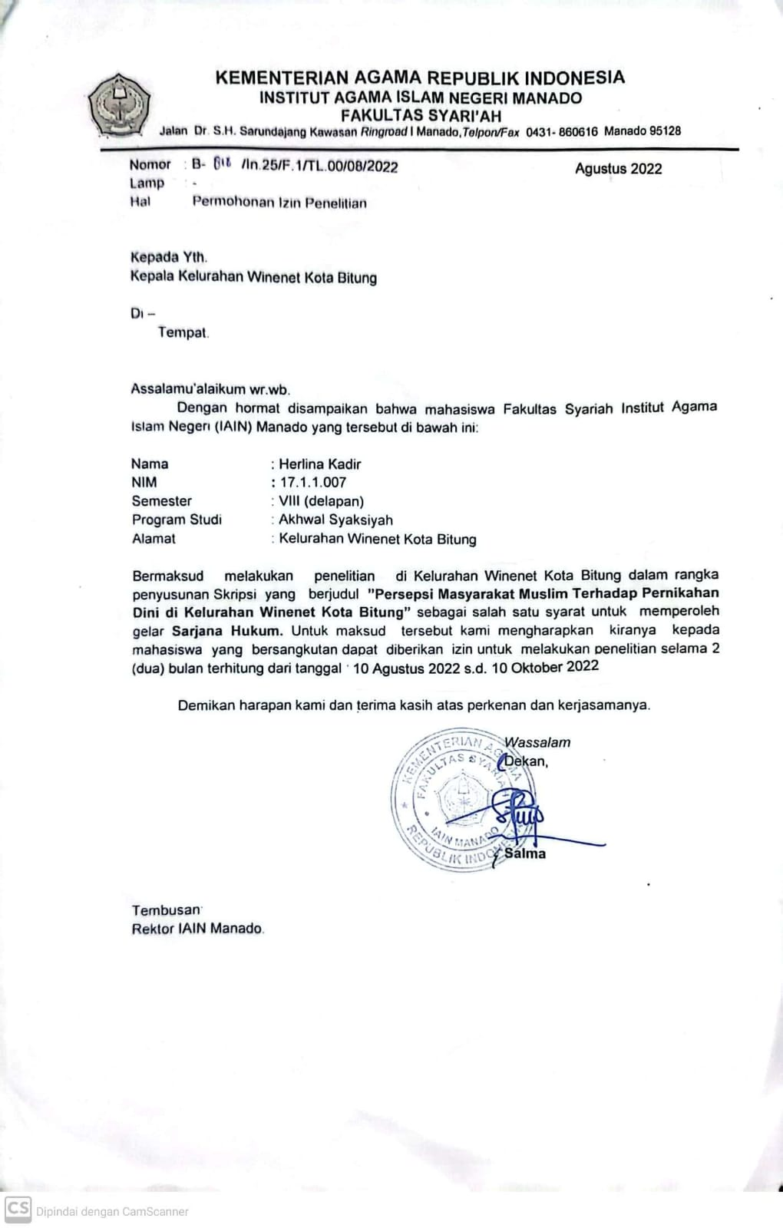
Dokumetasi Kegiatan Wawancara di kelurahan Winenet Kota Bitung

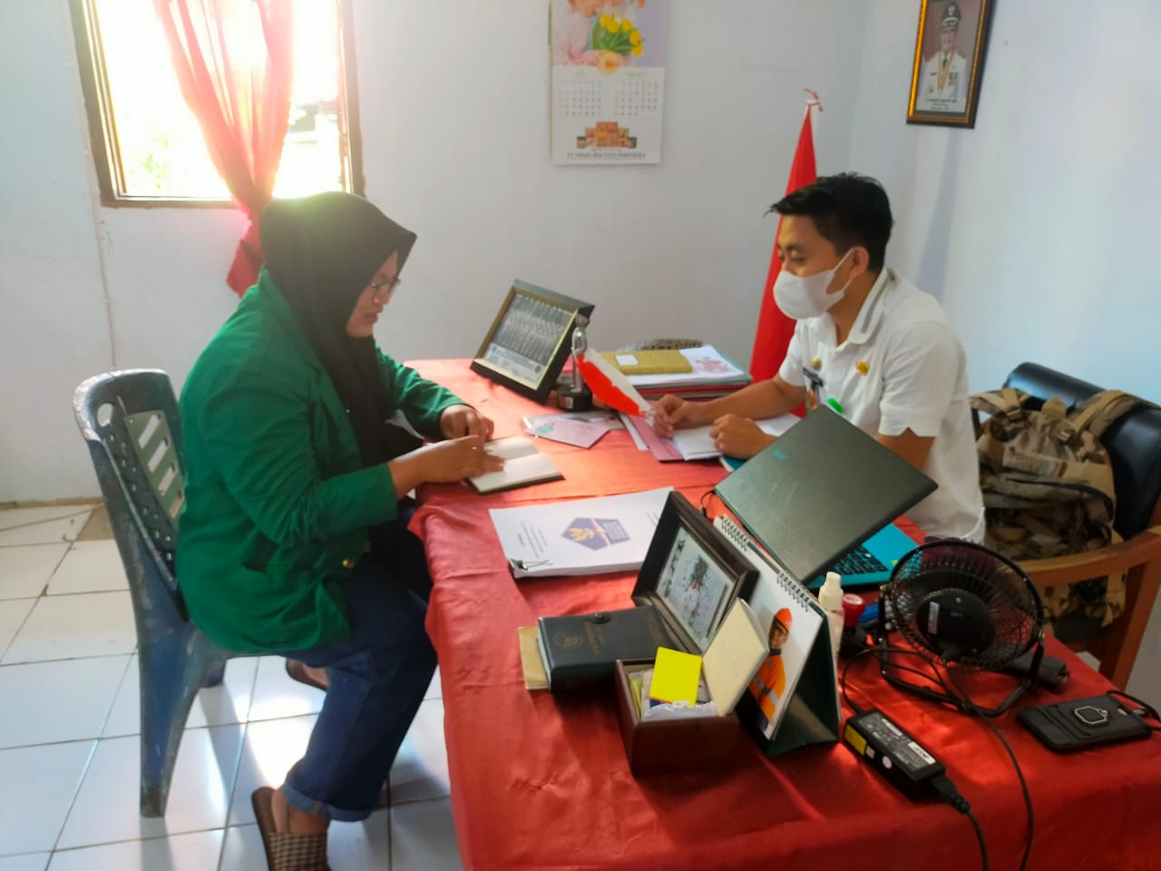
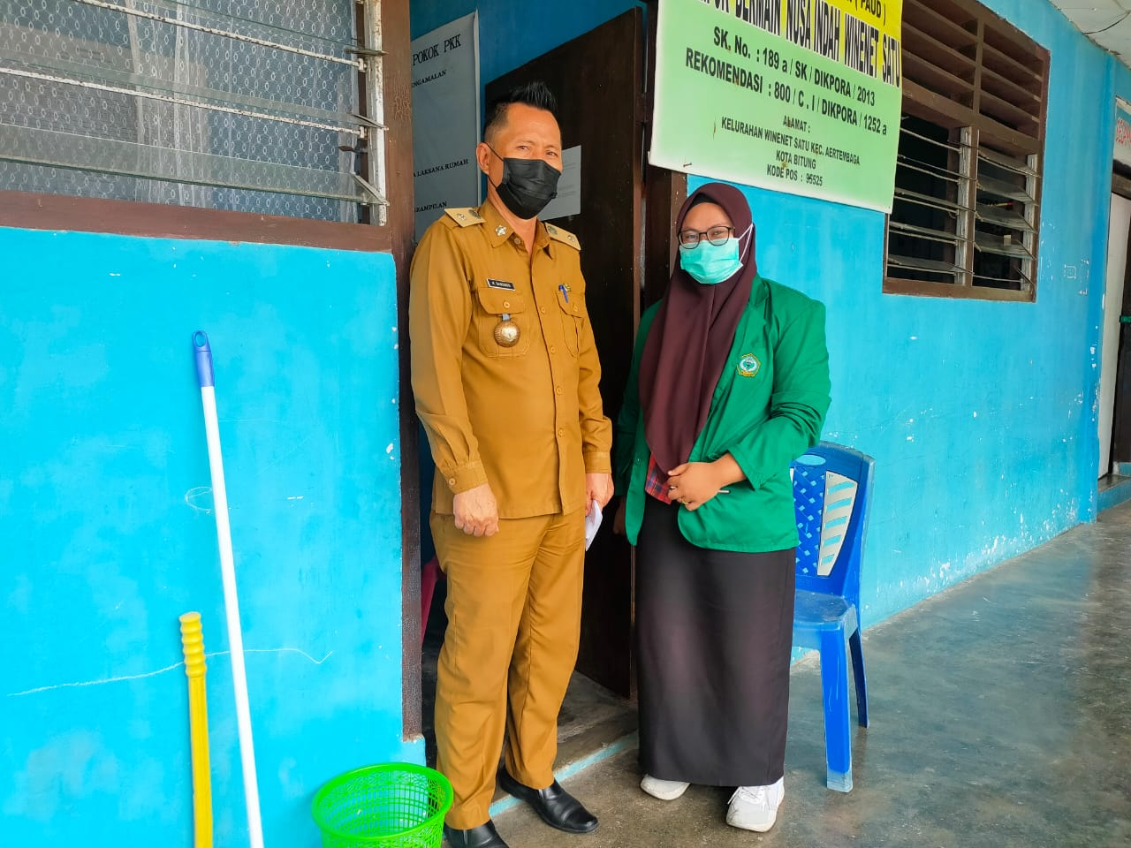

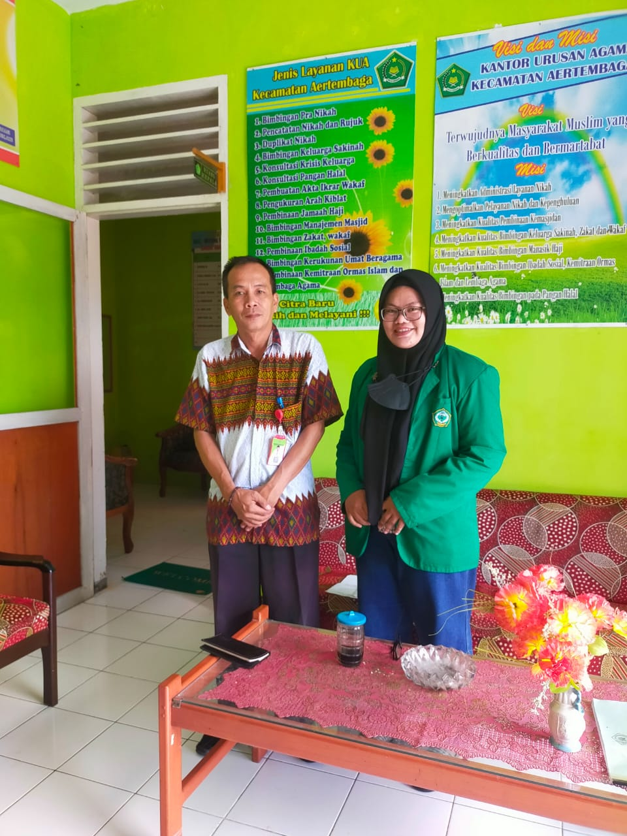

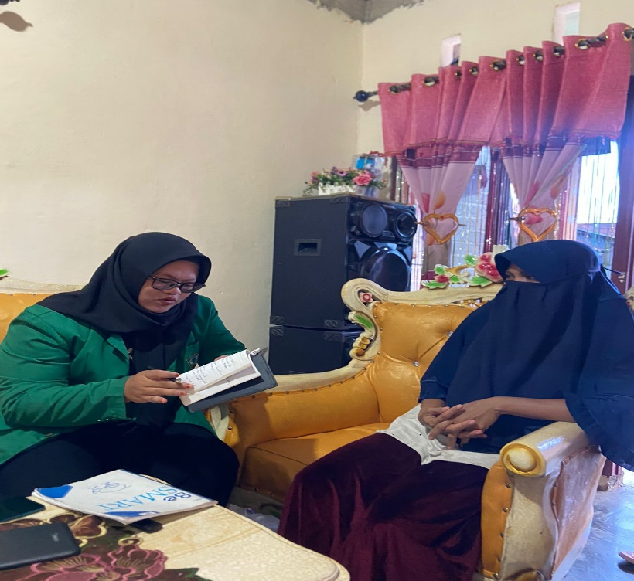

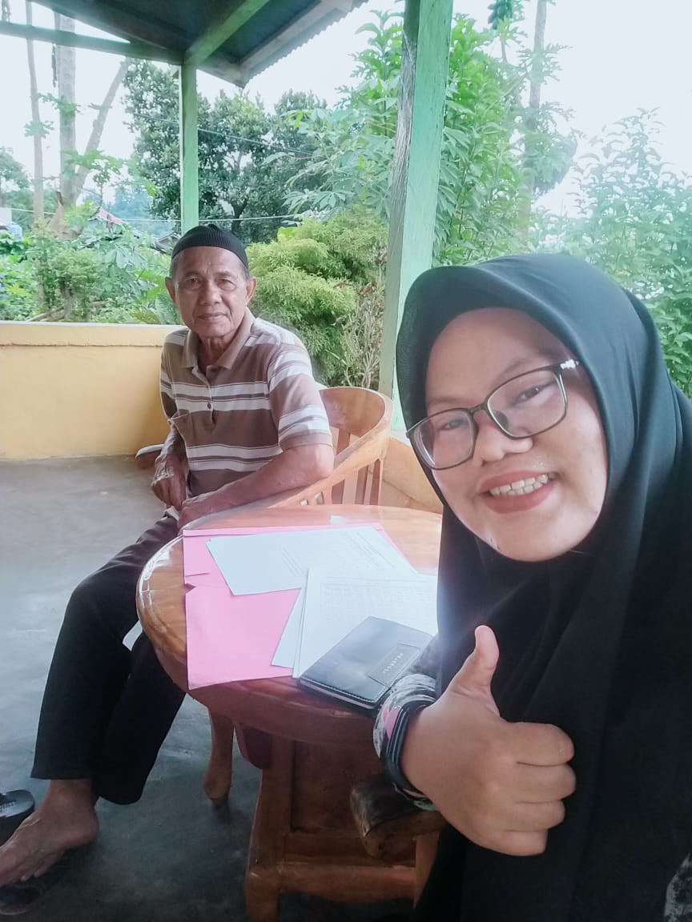
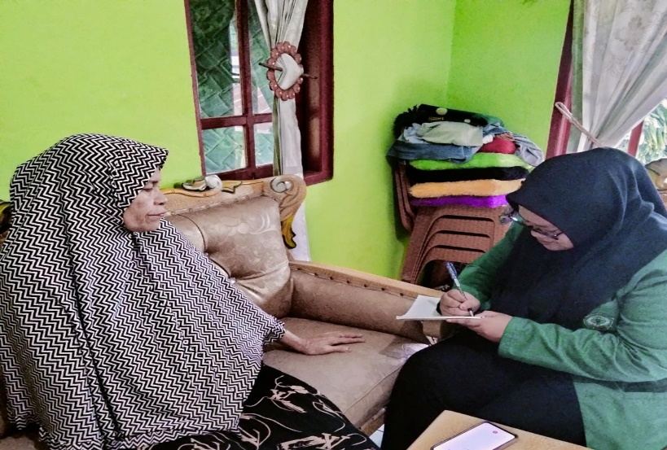
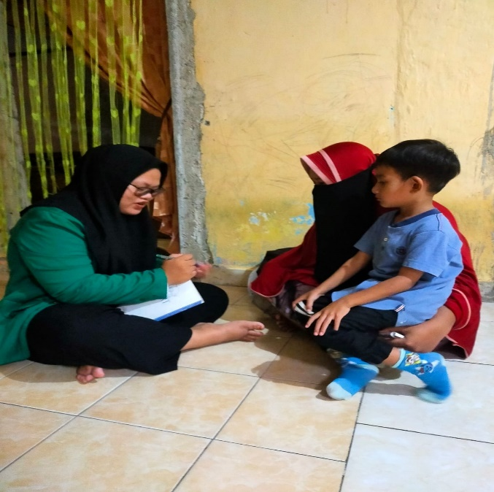

PEDOMAN WAWANCARA
- Bagaimana pendapat terhadap pernikahan dini di kelurahan winenet?
- Faktor utama terjadi pernikahan dini yang anda lihat?
- Bagaimana perasaan melihat hal ini masih terjadi?
- Apa proses pencegahan di dalam keluarga?
- Apa upaya kelurahan terhadap pernikahan dini?
- Apa ada upaya dari ksntor urusan agama terhadap pernikahan dini?

DAFTAR RIWAYAT HIDUP

Nama : Herlina Kadir
Tempat Tanggal Lahir : Bitung, 05 Desember 1998
Jenis Kelamin : Perempuan
Alamat : Kelurahan Winenet satu kecamatan Aertembaga Kota Bitung
Agama : Islam
Status Perkawinan : Belum Kawin
Pekerjaan : Mahasiswa
Nomor Hp : 0823-1198-3096
Alamat Email : herlinakadir5@gmail.com
Nama Orang Tua
Ayah : Haruna Kadir
Ibu : Lili Mustapa

RIWAYAT PENDIDIKAN
2005 - 2011 | SD Negeri Pateten
2011 - 2014 | MTS Negeri 1 Bitung
2014 -2017 | SMK Negeri 5 Bitung
2017 -2023 Hukum Akhwal Al Syaksiyah | Institut Agama Islam Negeri (IAIN) Manado

Eka wahidin Mb, ‘Tinjauan Hukum Islam Terhadap Pernikahan Dini Di Pondok Pesantren Darul Istiqamah Maccopa’ Maros’, Paper Knowledge . Toward a Media History of Documents (UIN Alauddin Makassar, 2014), 2
Hezky Topik, ‘Seks Bebas Penyebab Perkawinan Dini, Watuna Warning Remaja Bitung’, Warata Kota, 2018, 1.
Ririn Anggreany, ‘Persepsi Masyarakat Islam Terhadap Pernikahan Dini Di Kecamatan Pattallassang Kabupaten Gowa’ (Uin Alaudin Makassar, 2016), 10.
Kementerian Agama Ri, Al-Qur’an Dan Terjemahnya (Jakarta: Bimbingan Masyarakat Islam Direktorat Jurusan Agama Dan Pembinaan Syariah, 2106), 572.
Anisa Jihan Tumiwa, ‘Implementasi Undang-Undang N0 16 Tahun 2019 Terhadap Penekanan Angka Pernikahan Dibawah Umur Di Kota Manado’ (IAIN Manado, 2021). 2
‘Kamus Besar Bahasa Indonesia (KBBI)’.
‘Kamus Besar Bahasa Indonesia (KBBI)’.
Analis Senior and Bagian Data, ‘Perkawinan Dini Di Sukabumi Jawa Barat Public Perception On Underage Marriage Practice In Sukabumi , West Java’, 2012, 5
Analis Senior and Bagian Data, ‘PERKAWINAN DINI DI SUKABUMI JAWA BARAT Public Perception on Underage Marriage Practice in Sukabumi , West Java’, 2012, 191–210.
Nina Damayanti and Nurul Mardiyanti, ‘Persepsi Masyarakat Terhadap Pernikahan Dini Di Kecamatan Muara Padang Kabupaten Banyuasin’, Ilmu Administrasi Publlik, 8.1 (2020), 24–31 https://doi.org/10.31289/publika.v8i1.2975,
Ika Sandra Dewi and others, ‘Persepsi Masyarakat Tentang Pernikahan Dini Ditinjau Dari Latar Belakang Budaya (Batak Dan Jawa)’, Bilogy Education Science & Technology, 3.1 (2020), 112–19.
Ghofar Shidiq, ‘Teori Maqashid Al-Syari’Ah Dalam Hukum Islam’, Majalah Ilmiah Sultan Agung, 44.118 (1970), 17–30.
Jaaudin Rakhmat, ‘Landasan Teori Persepsi’ (Jakarta Pusat, May 2019), 22–40.
Erwinsyah, Argo Demartoto, and Supriyadi, ‘Persepsi Masyarakat Terhadap Pernikahan Usia Dini Di Kelurahan Jebres Kota Surakarta’, Analisa Sosiologi, 7.April (2018), 27–42.
Nina Damayanti and Nurul Mardiyanti, ‘Persepsi Masyarakat Terhadap Pernikahan Dini Di Kecamatan Muara Padang Kabupaten Banyuasin’, Publikauma : Jurnal Administrasi Publik Universitas Medan Area, 8.1 (2020), 24–31.
Eddy Fadlyana, ‘Pernikahan Dini Dan Permasalahannya’, 11 (2020). 136
Dkk Sulaiman, Pendidikann Masyarakat Moderasi, Literasi Dan Pernikhan Dini, 1st edn(Semarang: DIVA Press, 2020). 15
Erwinsyah, Demartoto, and Supriyadi.
Jozef Raco,‘Metode Penelitian Kualitatif: Jenis, Karakteristik Dan Keunggulannya’,(Press Media: 2018. 32
Uhar Suharsaputra, Metode Penelitian Kuantitatif, Kualitatif, Dan Tindakan, 2012, 30
Rulam Ahmadi, Metodologi Penelitian Kualitatif (Yogyakarta: Ar-Ruzz Media, 2014),103
Sugiyono, Metode Penelitian Kuantitatif, Kualitatif, dan R&D, (Jakarta: Pustaka Media, 2016), 222.
Teguh Prasetyo, Penelitian Hukum Suatu Perspektif Teori Keadilan Bermartabat (Jakarta: Nusamedia, 2019), 252
Nasution Johan Bahder, Metode Penelitian Ilmu Hukum, ed. oleh Team Mandar Maju (CV Mandar Maju, 2016), 174
Noval Darondo, di Kantor Lurah Winenet 1 kota bitung, 24 agustus 2022
Gerry Lalogirot, Kantor Lurah Winenet dua kota bitung, 24 Agustus 2022
Suhatrum Lalangki, Kantor Urusan Agama kecamatan Aertembaga kota bitung, 25 Agustus 2022
Rivai palamani, di rumah masyarakat kelurahan winenet satu kota bitung, 25 Agustus 2022
Ibu Tya Paneo, di rumah masyarakat winenet dua kota bitung, 26 Agustus 2022
Wulandary Hafid, Di rumah masyarakat winenet dua kota bitung, 26 agustus 2022
Ibu Harnia Makarawo, di rumah masyarakat winenet satu kota bitung, 26 Agustus 2022
Bapak Sabrin Ahmad, di rumah masyarakat winenet satu kota bitung, 26 Agustus 2022
Ibu lili umur, Tokoh agama perempuan di kelurahan winenet satu kota bitung, 27 Agustus 2022
Ibu Gamaria Paneo, di winenet satu kota bitung, 27 Agustus 2022
Rahwaty umur, di rumah winenet dua kota bitung, 27 Agustus 2022
Fauziatu Shufiyah, ‘Pernikahan Dini Menurut Hadis Dan Dampaknya’, Jurnal Living Hadis, 3.1 (2018), 47
Abu Ya’la Ahmad bin ’Ali At-Tamimy, Musnad Abi Ya’la, Juz IV. (Cet. I Damaskus: Dar al-Ma’mun li at-Turats, 1984). 37.
Sulaiman bin Ahmad At-Thabrany, Al-Mu’jam Al-Ausath, Juz VII (Kairo: Dar al-Haramain, t.th). 332.
Abu Bakar Abd Razaq bin hammam bin Nafi as-Shan’any, al-Mushannaf. Juz VI (Cet II, Bairut al-Maktab al-Islamy, 1403), 168
Muhammad bin Ismail Al-Bukhari, Shahih Al-Bukhari, Juz VII (Cet I Bairut: Dar Thuq al-Nujat), 3
Indra, ‘Maqāṣid Asy-Syarīʻah Menurut Muhammad Aṭ-Ṭāhir Bin ‘Āsyūr’, WARAQAT : Jurnal Ilmu-Ilmu Keislaman, 2.1 (1970)
Nur Ihdatul Musyarrafa, “Batasan Usia Dalam Islam; Analisis Ulama Mazhab Terhadap Batas Usia Nikah,” Shautuna Jurnal Ilmiah Mahasiswa Perbandingan Mazhab, no. 3 (September 2020), 715
Beni ahmad saebani, ‘Perkawinan Dalam Hukum Islam Dan Undang-Undang’ (Bandung: CV. Pustaka Setia, 2008). H.14
Akabar Ibrahim, ‘Bahaya Pernikahan Dini Dalam Perspektif Hukum Islam (Studi Kasus Kelurahan/Desa Bontolangkasa Kecamatan Minasatene Kabupaten Pangkep)’, UIN Alauddin Makassar, 53.9 (2013), 1689–99

